TRẦN THỊ TÚ UYÊN

HỆ THỐNG THỦY VÂN SỐ VÀ ỨNG DỤNG THỦY VÂN SỐ TRONG BẢO VỆ BẢN QUYỀN ẢNH SỐ

LUẬN VĂN THẠC SĨ CÔNG NGHỆ THÔNG TIN

Hà Nội, 2017

TRẦN THỊ TÚ UYÊN

HỆ THỐNG THỦY VÂN SỐ VÀ ỨNG DỤNG THỦY VÂN SỐ TRONG BẢO VỆ BẢN QUYỀN ẢNH SỐ

Ngành : Công nghệ thông tin
Chuyên ngành : Truyền dữ liệu và mạng máy tính .
Mã số :

LUẬN VĂN THẠC SĨ CÔNG NGHỆ THÔNG TIN

NGƢỜI HƢỚNG DẪN KHOA HỌC: TS. NGUYỄN ĐẠI THỌ.

Hà Nội, 2017

Chƣơng 1 TỔNG QUAN VỀ THỦY VÂN SỐ 4
  - KHÁI NIỆM THỦY VÂN SỐ 4
  - PHÂN LOẠI THỦY VÂN 5
    - Phân loại thủy vân theo miền nhúng 5
    - Phân loại theo đối tƣợng đƣợc nhúng thủy vân 5
    - Phân loại thủy vân theo cảm nhận của con ngƣời 6
  - MÔ HÌNH THỦY VÂN SỐ 7
    - Tạo thủy vân số 7
1.3.2 Quy trình nhúng thủy vân 8
1.3.3.Trích xuất và tìm kiếm thủy vân 9
  - CÁC HƢỚNG ỨNG DỤNG CỦA THỦY VÂN 10
  - ĐẶC TÍNH CỦA THỦY VÂN 12
  - YÊU CẦU ĐỐI VỚI PHƢƠNG PHÁP THỦY VÂN. 15
Chƣơng 2 KỸ THUẬT THỦY VÂN SỐ 18
  - HƢỚNG TIẾP CẬN THEO MIỀN KHÔNG GIAN ẢNH. 18
    - Thuật toán SW 19
    - Thuật toán WU-LEE. 21
    - Thuật toán LBS 25
    - Thuật toán PCT 29
  - HƢỚNG TIẾP CẬN THEO MIỀN TẦN SỐ. 35
2.2.1 . Biến đổi cosin rời rạc (DCT) 36
    - Biến đổi Fourier rời rạc. 45
    - Thuật toán thủy vân dựa trên miền DWT 54
Chƣơng 3. CHƢƠNG TRÌNH THỬ NGHIỆM 61
  - PHÁT BIỂU BÀI TOÁN 61
  - PHÂN TÍCH VÀ THIẾT KẾ HỆ THỐNG 61
    - Mô tả chức năng hệ thống 61
    - Ứng dụng chƣơng trình 61
    - Hƣớng dẫn sử dụng 61
KẾT LUẬN 67
TÀI LIỆU THAM KHẢO 69

CHỮ VIẾT TẮT | Ý NGHĨA
SW | Thuật toán thủy vân đơn giản (Simple  Watermarking)
WU-LEE | Thuật toán thủy vân đặt theo tên của hai tác giả  M.Y.Wu và J.H.LEE.
PCT | Thuật toán thủy vân đặt theo tên của 3 tác giả :  Hsiang – Kuang Pan, Yu- Yuan Chen và Yu- chee Treng
LSB | Least Significant Bit
DCT | Biến đổi Cosine rời rạc (Discrete Cosine Transform)
DWT | Biến đổi sóng rời rạc (Discrete Wavelet Transform)

Hình 1.1 : Sơ đồ phân loại hệ thống thủy vân Hình 1.2 : Quy trình nhúng thủy vân.
Hình 1.3: Quy trình trích xuất và tìm kiếm thủy vân.
Hình 2.1 : Minh họa thuật toán SW: nhúng bit 1 vào khối ảnh B Hình 2.2 : Minh họa chọn điểm ảnh giấu tin vào những khối ảnh màu Hình 2.3: Minh họa thuật toán WU_LEE nhúng đoạn bit O1
Hình 2.4 : Ví dụ bảng các hệ số DCT
Hình 2.5: Phân chia 3 miền tần số thấp giữa, cao của phép biến đổi DCT. Hình 2.6: Quy trình nhúng và tách thủy vân theo kỹ thuật thủy vân trên miền DCT Hình 2.7: Ảnh gốc Lena.bmp b Ảnh biên độ . c. Phổ pha .
Hình 2.8: một miền vành đai giữa dải tần.
Hình 2.9: Miền vành đai chia thành những đƣờng tròn đồng tâm và chia góc Hình 2.10 : Dải tần số trung bình đƣợcchia thành các cung đồng tâm.
Hình 2.11: Biến đổi Wavelet và cấu trúc dải thông
Hình 2.12: a Thủy vân gốc, b thủy vân tách đƣợc từ các khối, c Thủy vân kết hợp Hình 2.13: Dải thông LL₂ đƣợc chia thành các khối nhỏ hơn
Hình 2.14: a Ảnh gốc b ảnh đã thủy vân với Q= 35. Hình 3.1: Giao diện phần mềm thử nghiệm.
Hình 3.2: Giao diện thủy vân bằng phƣơng pháp LSB.
Hình 3.3: Kết quả trích xuất khi chƣa sử dụng tấn công nhiễu Hình 3.4: Kết quả trích xuất khi sử dụng tấn công nhiễu Hình 3.5: Giao diện thủy vân bằng phƣơng pháp DCT.
Hình 3.6: Kết quả trích xuất khi chƣa sử dụng tấn công nhiễu Hình 3.7: Kết quả trích xuất khi sử dụng tấn công nhiễu Hình 3.8: Kết quả trích xuất khi chƣa sử dụng tấn công nhiễu Hình 3.9: Kết quả trích xuất khi sử dụng tấn công nhiễu

MỞ ĐẦU
      - Lý do chọn đề tài
Ngày nay, với sự phát triển mạnh mẽ của các mạng máy tính tốc độ cao, đặc biệt là Internet, các phƣơng tiện kỹ thuật số nhƣ phƣơng tiện lƣu trữ, phƣơng tiện truyền thông, đã mở ra một kỷ nguyên mới – kỷ nguyên thông tin số. Hầu hết các thông tin ngày nay đều đƣợc lƣu trữ dƣới dạng số hóa. Đồng thời, quá trình toàn cầu hóa mạng Internet đã biến xã hội ảo là nơi diễn ra trao đổi thông tin trong mọi lĩnh vực chính trị, quân sự, quốc phòng, kinh tế, thƣơng mại. Tuy nhiên, công nghệ số cũng tạo ra khả năng sao chép hoàn hảo, không có bất kỳ khuyết điểm và phân phối lại những sản phẩm này trên toàn thế giới, có hoặc không sự cho phép của ngƣời sở hữu. Việc trao đổi, phân bố, sao chép và xử lý các sản phẩm số này ngày càng nhanh chóng, đơn giản, nằm ngoài tầm kiểm soát của các tổ chức. Vấn đề đặt ra cho tất cả các phƣơng thức kinh doanh, phân phối tài nguyên số trên mạng là tuân thủ các nguyên tắc về quyền sở hữu trí tuệ, và không cản trở quá trình phân phối, trao đổi tài nguyên số. Nhu cầu đƣợc bảo vệ bản quyền và sở hữu trí tuệ các sản phẩm số đã trở thành một vấn đề quan trọng và đang đƣợc quan tâm
Hiện nay, có hàng tỉ bức ảnh đƣợc phân phối trên các kênh truyền công cộng. Do chúng có đặc tính dễ sao chép, dễ chỉnh sửa nên nhiều đối tƣợng lợi dụng cố ý đánh cắp, làm sai lệch, giả mạo bức ảnh gốc. Từ đó, có thể gây thiệt hại đến uy tín, thiệt hại về kinh tế cho ngƣời sở hữu bức ảnh đặc biệt trong bối cảnh bùng nổ Internet.
Để giải quyết cho các vấn đề an toàn truyền thông vào bảo vệ bản quyền tài liệu số đặc biệt là ảnh số thì việc xây dựng một hệ thống có sử dụng kỹ thuật nhúng thủy vân vẫn là một giải pháp tối ƣu. Thuỷ vân số là một phƣơng pháp mới dựa trên lý thuyết tổng hợp của nhiều lĩnh vực khác nhau nhƣ mật mã học, lý thuyết thông tin, lý thuyết truyền thông và xử lý tín hiệu số, xử lý ảnh. Bằng cách sử dụng thủy vân, dữ liệu số sẽ bảo vệ khỏi sự sao

chép bất hợp pháp. Tạo thủy vân là một phƣơng pháp nhúng một lƣợng thông tin nào đó vào trong dữ liệu đa phƣơng tiện cần đƣợc bảo vệ sở hữu mà không để lại ảnh hƣởng nào đến chất lƣợng của sản phẩm. Thủy vân luôn gắn kết với sản phẩm đó. Bằng trực giác khó có thể phát hiện đƣợc thủy vân trong dữ liệu chứa, nhƣng có thể tách chúng bằng các chƣơng trình có cài đặt thuật toán thủy vân. Thủy vân đƣợc tách từ dữ liệu số chính là bằng chứng kết luận dữ liệu số có bị xuyên tác thông tin hay vi phạm bản quyền hay không.
Chính vì tính hữu ích trong ứng dụng thực tiễn của thủy vân số nên em quyết định lựa chọn đề tài là: “Hệ thống thủy vân số và ứng dụng thủy vân số trong bảo vệ bản quyền ảnh số”.

Mục đích của luận văn
Mục đích của luận văn là nghiên cứu hệ thống thủy vân số và các hƣớng ứng dụng của thủy vân số chủ yếu là ứng dụng trong bảo vệ bản quyền ảnh số.Tập trung vào phân tích các thuật toán thủy vân số. Từ đó, xây dựng chƣơng trình thử nghiệm cài đặt một số thuật toán thủy vân nhằm ứng dụng xác thực thông tin và bảo vệ bản quyền cho dữ liệu ảnh số.

Đối tƣợng và phạm vi nghiên cứu
Luận văn tập trung nghiên cứu các kỹ thuật thủy vân trên ảnh số. Ứng dụng mà luận văn xây dựng là hệ thống nhúng và tách thủy vân nhằm xác thực nội dung thông tin và bảo vệ bản quyền ảnh số.

Phƣơng pháp thực hiện
Phƣơng pháp thực hiện đề tài là nghiên cứu các vấn đề liên quan đến giấu tin, tập trung nghiên cứu tiến hành xây dựng chƣơng trình và cài đặt chƣơng trình thử nghiệm

Kết quả đạt đƣợc
Luận văn đã hệ thống lại các kiến thức cơ bản về thủy vân số, nghiên cứu một số thuật toán trên miền không gian và miền tần số.
Đồng thời cài đặt thành công thuật toán thủy vân trên miền tần số và miền không gian nhằm ứng dụng xác thực bản quyền ảnh số của tác giả.

Bố cục của luận văn
Chƣơng 1: Tổng quan về thủy vân số Chƣơng 2: Kỹ thuật thủy vân số Chƣơng 3: Chƣơng trình thử nghiệm

Chƣơng 1
TỔNG QUAN VỀ THỦY VÂN SỐ

KHÁI NIỆM THỦY VÂN SỐ
Kỹ thuật thủy vân trên giấy xuất hiện trong các tác phẩm nghệ thuật làm giấy thủ công cách đây khoảng 700 năm. Loại giấy có thủy vân cổ nhất đƣợc tìm thấy vào những năm 1929 và nguyên bản của nó bắt nguồn từ thị trấn Fabriano ở Ý đã đóng góp một vai trò rất lớn đối với sự tiến hóa của công nghiệp sản xuất giấy. Vào thời điểm này, kỹ thuật thủy vân đƣợc xem là phƣơng pháp hữu hiệu để xác định nguồn gốc sản phẩm, giúp ngƣời dung lựa chọn đúng hãng sản xuất giấy mà mình muốn mua.
Thuật ngữ watermark bắt nguồn từ một loại mực vô hình đƣợc viết trên giấy và chỉ hiển thị khi nhúng giấy đó vào nƣớc. Thuật ngữ Thủy vân số đƣợc cộng đồng thế giới chấp nhận rộng rãi vào đầu thập niên 1990. Khoảng năm 1995, sự quan tâm đến thủy vân số bắt đầu phát triển nhanh.
Thủy vân số là quá trình sử dụng các thông tin (ảnh, chuỗi bít, chuỗi số) nhúng một cách tinh vi vào dữ liệu số (ảnh số, audio, video hay text) nhằm xác định thông tin bản quyền của tác phẩm đó. Mục đích của thủy vân số là bảo vệ bản quyền cho phƣơng tiện dữ liệu số mang thông tin thủy vân.
Thao tác đƣa thủy vân vào một môi trƣờng số đƣợc gọi là thủy vân số. Thủy vân số đƣợc xem nhƣ là một hình thức ẩn giấu tin. Theo sơ đồ phân loại kỹ thuật giấu tin của A.P. Pentitcolas 1999 theo hai hƣớng nghiên cứu chính là giấu tin mật và thủy vân số. Có thể xem watermarking là thao tác mà nhúng tin mà trong đó ngƣời dùng đầu cuối không cần quan tâm tới thông tin đƣợc giấu bên trong đối tƣợng chứa tin.
Nhƣ vậy, Thủy vân số là quá trình nhúng những dữ liệu vào một đối tƣợng đa phƣơng tiện theo một phƣơng pháp nào đó, để sau đó có thể phát

hiện hoặc trích xuất thủy vân cho mục đích xác thực nguồn gốc của sản phẩm. Thủy vân là một phần đặc trƣng của thông tin nhúng vào dữ liệu cần bảo vệ. Một yêu cầu quan trọng đối với thủy vân là rất khó để trích xuất hoặc gỡ bỏ đƣợc nó từ đối tƣợng đƣợc nhúng thủy vân mà không biết đƣợc chìa khóa bí mật.

PHÂN LOẠI THỦY VÂN
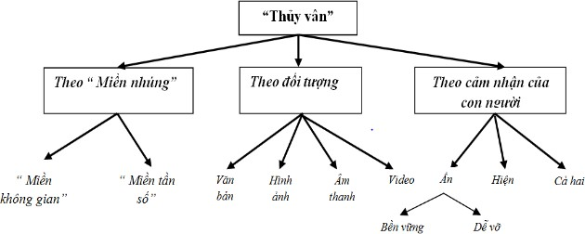
Thủy vân và kỹ thuật thủy vân tùy theo từng tiêu chí phân loại mà có thể đƣợc chia thành nhiều loại khác nhau :

Hình 1.1 : Sơ đồ phân loại hệ thống thủy vân

Phân loại thủy vân theo miền nhúng:
Một trong những tiêu chí để phân loại là “miền nhúng ” là nơi chứa thủy vân. Ví dụ, thủy vân có thể đƣợc thực hiện trong “miền không gian”. Một khả năng khác là thủy vân trong miền tần số.

Phân loại theo đối tượng được nhúng thủy vân :
Kỹ thuật thủy vân có thể đƣợc phân loại theo đối tƣợng đa phƣơng tiện cần nhúng thủy vân nhƣ sau:
+ Thủy vân trên ảnh
+ Thủy vân trên video
+ Thủy vân trên âm thanh
+ Thủy vân trên văn bản

Phân loại thủy vân theo cảm nhận của con người
Tùy theo cảm nhận của con ngƣời, thủy vân có thể đƣợc chia ba loại khác nhau
+ Thủy vân hiện: hiển thị cho ngƣời xem thông tin về sản phẩm dƣới dạng các hình mờ.
+ Thủy vân ẩn bền vững: đƣợc nhúng bằng cách thay đổi trên điểm ảnh sao cho hệ thống cảm giác của con ngƣời không thể nhận thấy và phải chịu đƣợc các thông tác xử lý tín hiệu thông thƣờng “tấn công” và nó chỉ có thể đƣợc phục hồi với cơ chế giải mã thích hợp mà thôi. Xét theo tính bí mật của thủy vân bền vững đƣợc phân loại nhỏ hơn nhƣ sau :
-Lược đồ “thủy vân” bí mật : Cần tới ảnh gốc để trích xuất thủy vân. Có 2 loại lƣợc đồ thủy vân bí mật :
Loại 1: yêu cầu cả ảnh bị biến đổi và ảnh gốc khi trích xuất thủy vân. Ảnh gốc đƣợc sử dụng để tìm kiếm vị trí thủy vân trong bức ảnh bị biển đối.
Loại 2: trong đó yêu cầu một bản sao của thủy vân trong quá trình trích xuất và kiểm tra mới có thể biết đƣợc thủy vân tcos ở trong bức ảnh cần kiểm tra hay không
Trong hai loại trên khi trích xuất thủy vân cần đòi hỏi có chìa khóa bí mật. Đối với loại thứ nhất thì chìa khóa bí mật ở đây là ảnh gốc, còn đối với loại chìa khóa thứ 2 thì chìa khóa bí mật là dữ liệu bí mật đƣợc sử dụng để nhúng vào bức ảnh (hay nói cách khác là thủy vân )
- Lược đồ thủy vân nửa bí mật
Không sử dụng ảnh gốc trong quá trình xác định thủy vân. Tuy nhiên, lƣợc đồ này chỉ đƣa ra thông tin có sự hiện diện của thủy vân hay không .
- Lược đồ thủy vân mù
Trong lƣợc đồ này, không yêu cầu ảnh gốc lẫn thủy vân đƣợc nhúng trong quá trình trích thủy vân

- Lược đồ thủy vân khóa công khai
Còn đƣợc gọi là thủy vân bất đối xứng. Trong lƣợc đồ này, chìa khóa để tìm kiếm và trích xuất thủy vân đƣợc công khai với mọi ngƣời trái ngƣợc với thủy vân bí mật chìa khóa để tìm kiếm và trích xuất thủy vân là chìa khóa bí mật. Biết đƣợc khóa công khai “khó ” mà tính đƣợc khóa bí mật và khóa bí mật đƣợc sử dụng để nhúng và loại bỏ thủy vân.
+ Thủy vân ẩn dễ vỡ : đƣợc nhúng theo cách mà bất kỳ biến đổi hay giả mạo đều làm thay đổi hay phá hủy “thủy vân”.
+ Thủy vân hiện và ẩn đồng thời : (dual watermark) là sự kết hợp giữa thủy vân ẩn và thủy vân hiện

MÔ HÌNH THỦY VÂN SỐ

Tạo thủy vân số
Thủy vân có thể là một hình ảnh dạng logo hay văn bản với độ dài cho trƣớc. Thủy vân dạng hình ảnh có khả năng chống chịu trƣớc các phép xử lý ảnh tốt hơn nhiều só với dạng thủy vân dạng ký tự. Thủy vân có thể đƣợc biến đổi (bằng mã hóa, chuyển đổi định dạng), trƣớc khi giấu vào ảnh. Các thuật toán nhúng thủy vân dạng logo đƣợc gọi là thuật toán thủy vân hợp nhất ảnh. Thủy vân dạng ảnh có lợi ích là dễ dàng nhận biết về mặt trực giác và đƣa ra một chứng minh đúng đắn về quyền sở hữu ảnh. Bình thƣờng sẽ có một khóa bí mật K dùng để tang tính bảo mật cho dữ liệu đƣợc nhúng. Do tính bền vững đƣợc đảm bảo hơn nên thủy vân dạng ảnh đƣợc sử dụng nhiều hơn.
Để tăng thêm tính an toàn và dung lƣợng thì thủy vân trƣớc khi nhúng vào ảnh mang có thể đƣợc mã hóa hay nén lại. Theo cơ chế này, đầu tiên thủy vân số sẽ đƣợc nén lại để lƣợng dữ liệu thủy vân có thể tăng lên, sau đó đƣợc mã hóa để tăng tính bảo mật cho thông tin trƣớc khi đƣợc giấu vào ảnh mang. Tuy nhiên, giải pháp này làm tăng độ phức tạp của bài toán về phát hiện thủy vân.

1.3.2 Quy trình nhúng thủy vân
Giai đoạn này gồm thông tin khóa thủy vân, thủy vân, dữ liệu chứa và bộ nhúng thủy vân. Dữ liệu chứa bao gồm các đối tƣợng nhƣ văn bản, audio, video, ảnh…. dạng số, đƣợc dùng làm môi trƣờng để giấu tin.
Bộ nhúng thủy vân là chƣơng trình đƣợc cài đặt những thuật toán thủy vân và đƣợc thực hiện với một khóa bí mật
Thủy vân sẽ đƣợc nhúng vào trong dữ liệu chứa nhờ một bộ nhúng thủy vân. Kết quả quá trình này là đƣợc dữ liệu chứa đã nhúng thủy vân đƣợc gọi là dữ liệu có bản quyền và phân phối trên các môi trƣờng khác nhau. Trên đƣờng phân phối có nhiễu và sự tấn công từ bên ngoài. Do đó, yêu cầu các kỹ thuật thủy vân số phải bền vững với cả nhiễu và sự tấn công trên.
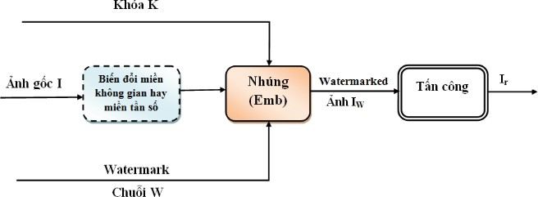

Hình 1.2 : Quy trình nhúng thủy vân.
Hình 1.2 trình bày và giải thích quá trình nhúng thủy vân cho ảnh tĩnh. Trong đó, Ảnh gốc đƣợc kí hiệu bằng I, “thủy vân” đƣợc kí hiệu bở W, hình ảnh chứa “thủy vân” là I _{w} và K là khóa nhúng. Hàm nhúng E_{MB} có đầu vào là ảnh gốc I, “thủy vân” W và khóa K và tạo ra một ảnh mới có chứa thủy vân mới thể hiện bằng I_{w.}
Khóa nhúng K là thực sự cần thiết cho việc nâng cao khả năng bảo mật của hệ thống “thủy vân”. Trƣớc quá trình nhúng, hình ảnh gốc có thể đƣợc chuyển đổi sang miền tần số hoặc nhúng có thể đƣợc thực hiện biến đổi sang

miền không gian. Miền đƣợc chọn phụ thuộc vào việc lựa chọn kỹ thuật “thủy vân”. Nếu quá trình nhúng đƣợc thực hiện trong miền tần số, biến đổi nghịch đảo đƣợc áp dụng để thu đƣợc hình ảnh chứa “thủy vân”. Biểu thức toán học cho hàm nhúng có thể đƣợc thể hiện nhƣ sau :
Đối với kỹ thuật biến đổi theo miền không gian :

E_{mb} (I, W, K) = I _{w}
Đối với kỹ thuật biến đổi theo miền tần số :

E_{mb} (f, W, K) = I _{w}
Trong đó f là vecto hệ số cho phép biến đổi.

1.3.3.Trích xuất và tìm kiếm thủy vân
Quá trình tách thủy vân đƣợc thực hiện thông qua một bộ tách thủy vân tƣơng ứng với bộ nhúng thủy vân cùng với khóa của quá trình nhúng. kết quả thu đƣợc là một thủy vân. thủy vân thu đƣợc có thể giống với thủy vân ban đầu hoặc sai khác do nhiễu và sự tấn công trên đƣờng đi .
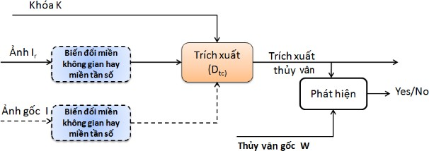

Hình 1.3: Quy trình trích xuất và tìm kiếm thủy vân.
Hình 1.3 trình bày và giải thích quy trình trích xuất và tìm kiếm thủy vân ở trong ảnh tĩnh. Một hàm phát hiện D _{tc} có đầu vào là hình ảnh I _{r} có chức năng xác định quyền sở hữu sản phẩm. Các hình ảnh I _{r} có thể chứa thủy vân hoặc không chứa thủy vân. Trong trƣờng hợp tổng quát, hình ảnh có thể bị biến đổi. Hàm phát hiện có khả năng khôi phục thủy vân W_{e} từ bức ảnh hoặc kiểm tra sự hiện diện của thủy vân W trong bức ảnh đã cho I _{r} hay

không. Trong quá trình này hình ảnh gốc I cũng có thể yêu cầu, phụ thuộc vào lƣợc đồ thủy vân đƣợc lựa chọn.
Biểu thức toán học cho thủ tục trích xuất mù (trích xuất không sử dụng ảnh gốc I) cụ thể nhƣ sau :

D_{tc} (I_{r} ,K) = W
Biểu thức toán học cho thủ tục trích xuất không mù (trích xuất có sử dụng ảnh gốc I) cụ thể nhƣ sau :

D_{tc} (I_{r} ,I, K) = W_{e}
Thuật toán phát hiện thủy vân mù có đầu ra là một giá trị nhi phân cho biết có sự hiện diện của thủy vân hay không. Bởi vậy, có thể giả sử:
1 Nếu có thủy vân

D_{tc} (I_{r} ,K) =
0 Nếu không có thủy vân
Trong lƣợc đồ tách thủy vân phải đƣợc trích xuất một cách chính xác, nguyên mẫu. Lƣợc đồ trích xuất thủy vân có thể chúng mƣng đƣợc quyền sở hữu, trong khi lƣợc đồ phát hiện thủy vân có thể xác nhận có sự hiện diện của thủy vân hay không.

CÁC HƢỚNG ỨNG DỤNG CỦA THỦY VÂN
* Bảo vệ bản quyền ảnh số
Mặc dù đã có nhiều quy định về bảo vệ bản quyền và đã có những chuyển biến tích cự trong việc thực thi quyền tác giả, nhƣng vẫn chƣa đủ. Nhƣng hành động xâm phạm bản quyền tác giả diễn ra tràn lan, tinh vi và công khai trƣớc sự bất lực của chủ sở hữu. Đặc biệt với dữ liệu số nhƣ ảnh số với nhiều định dạng thì vấn đề bảo vệ bản quyền trở nên khó khăn hơn.
Trong việc mua bán và trao đổi các tác phẩm số này nảy sinh các vấn đề cụ thể nhƣ sau:

+ Vấn đề thứ 1 là phải bảo đảm quyền tác giả.: Để bảo vệ đƣợc bản quyền của ngƣời sở hữu ảnh số thì ảnh số đó phải có những thông tin đặc biệt chứng minh nó là thuộc quyền sở hữu của minh.
+ Vấn đề thứ 2 là đảm bảo thông tin sẵn sang cho ngƣời dùng hợp pháp và chống phân phối bất hợp pháp nội dung tác phẩm: mua bán,…
+ Vấn đề thứ 3 lần vết thông tin phát hiện ngƣời phân phối sản phậm bất hợp pháp: khi vấn đề về vi phạm bản quyền xảy ra hoặc khi chủ sở hữu sản phẩm số nghi ngờ là có bản sao sản phẩm không hợp lệ.
Đây là ứng dụng cơ bản nhất của kỹ thuật thủy vân. Trong thực tế , nhiều tác phẩm đã có tác quyền nhƣng vẫn bị sử dụng sai mục đích. Các thông báo tác quyền này thƣờng đƣợc đặt ở một vị trí nào đó trên tác phẩm phân phối.
Do các dấu thủy vân có thể vừa không thể nhìn thấy vừa không thể tách rời tác phẩm chứa nó nên sẽ là giải pháp tốt nhất cho việc bảo vệ bản quyền tác giả. Dấu thủy vân (một thông tin nào đó mang ý nghĩa quyền sở hữu tác giả) sẽ đƣợc nhúng vào trong các sản phẩm, dấu thủy vân đó chỉ ngƣời chủ sở hữu hợp pháp các sản phẩm đó và đƣợc dùng làm minh chứng cho bản quyền sản phẩm.
* Xác thực thông tin và phát hiện xuyên tạc thông tin: dấu thủy vân không chỉ đƣợc dùng để chỉ ra thông tin bản quyền tác giả mà còn đƣợc dùng để xác thực thông tin và phát hiện ra xuyên tạc thông tin. Dấu thủy vân sẽ đƣợc nhúng trong một tác phẩm sau đó đƣợc lấy ra và so sánh với dấu thủy vân ban đầu. Nếu có sự sai lệch chứng tỏ tác phẩm gốc đã bị tấn công và xuyên tạc. Các thủy vân nên đƣợc ẩn để tránh sự tò mò của đối phƣơng, hơn nữa việc làm giả các thủy vân hợp lệ hay xuyên tạc thông tin nguồn cũng cần xét đến. Trong các ứng dụng thực tế, ngƣời ta mong muốn tìm đƣợc vị trí bị xuyên tạc cũng nhƣ phân biệt đƣợc các thay đổi (ví dụ nhƣ phân biệt một đối

tƣợng đa phƣơng tiện chứa thông tin giấu bị thay đổi, xuyên tạc nội dung hay chỉ bị nén mất dữ liệu). Yêu cầu chung đối với ứng dụng này la khả năng giấu thông tin cao và thủy vân không bền vững.
- Dấu vân tay hay dán nhãn : thủy vân trong những ứng dụng này đƣợc sử dụng để nhận diện ngƣời gửi hay ngƣời nhận một thông tin nào đó. Ví dụ các vân khác nhau sẽ đƣợc nhúng vào các bản copy khác nhau của thông tin gốc trƣớc khi chuyển cho nhiều ngƣời.. Những ứng dụng này, yêu cầu là đảm bảo độ an toàn cao cho các thủy vân, tránh khả năng xóa dấu vết trong khi phân phối.
- Điều khiển truy nhập: các thiết bị phát hiện thủy vân (ở đây sử dụng phƣơng pháp phát hiện thủy vân đã giấu mà không cần thông tin gốc) đƣợc gắn sẵn vào trong các hệ thống đọc ghi, tùy thuộc vào việc có thủy vân hay không để điều khiển (cho phép/ cấm) truy cập. Ví dụ hệ thống quản lý sao chép DVD đƣợc ứng dụng ở nhật .

ĐẶC TÍNH CỦA THỦY VÂN
Trƣớc đây, đã có một số bài báo thảo luận về đặc tính của thủy vân. Một số thuộc tính thƣờng đƣợc thảo luận nhƣ: tính phức tạp, tính trung thực hình ảnh, độ tin cậy phát hiện, tính bền vững, dung lƣợng, bảo mật,…Trong thực tế, không thể để thiết kế một hệ thống thủy vân đảm bảo đƣợc tất cả các thuộc tính trên. Do đó, việc đảm bảo cân bằng giữa các thuộc tính là thực sự cần thiết và vấn đề đảm bảo cân bằng phải dựa trên sự phân tích ứng dụng một cách cẩn thận.
- Độ trung thực
Độ trung thực nghĩa là ngƣời theo dõi không thể phát hiện ra dấu thủy vân hay nói cách khác dấu thủy vân không làm giảm chất lƣợng hình ảnh. Để tín hiệu thực sự là không thể cẩm thấy thì thông tin phải đƣợc nhúng vào những bít ít quan trọng. Tuy nhiên, tín hiệu lại dễ dàng bị loại bỏ trong quá trình nên có tổn thất thông tin.

Các nghiên cứu trƣớc đây về thủy vân đều tập trung hầu hết vào việc thiết kế thủy vân không thể thấy đƣợc và thƣờng nhúng thủy vân vào trong vùng tín hiệu ít quan trọng về mặt cảm nhận, ví dụ nhƣ tần số cao hoặc các bít ít quan trọng. Tuy nhiên, gần đây, các kỹ thuật khác (nhƣ kỹ thuật trải phổ)lại chèn giấu thủy ký không thấy đƣợc vào trong vùng tín hiệu quan trọng về mặt cảm nhận. Đặt dấu thủy ký trong vùng tín hiệu quan trọng về mặt cảm nhận còn có thể nâng cao tính bền vững chống lại các quá trình xử lý tín hiệu.
- Tính bền vững
Hình ảnh đƣợc thủy vân có thể phải trải qua nhiều loại xử lý biến đổi khác nhau, ví dụ, tăng độ tƣơng phản, lọc thông, làm mờ,…
Do vậy, dấu thủy ký phải có tính bền vững mới chịu đƣợc các phép biến đổi ảnh cũng nhƣ biến đổi tín hiệu số thành tín hiệu tƣơng tự, tƣơng tự thành số và nén.
Ngoài ra, ảnh chứa thủy vân phải chịu đƣợc các phép biến đổi hình học nhƣ di chuyển vị trí, co dãn kích thƣớc và cắt xén.
Thủy vân đạt đƣợc tính bền vững thực sự khi: dấu thủy vân ký vẫn còn trong dữ liệu sau khi biến đổi và bộ phát hiện/ trích xuất vẫn có thể phát hiện ra thủy vân. Ví dụ, dấu thủy vân vẫn còn tồn tại trong ảnh sau khi phép biến đổi hình học nhƣng thuật toán trích xuất/ phát hiện chỉ phát hiện và đƣa ra thủy vân sau khi loại bỏ phép biến đổi. Trong trƣờng hợp, không xác định rõ phép biến đổi để thực hiện biến đổi ngƣợc thì bộ phát hiện/ trích xuất không thể phát hiện và đƣa ra thủy vân mặc dù thủy vân vẫn tồn tại trong ảnh số.
Thủy vân có thể đƣợc nhúng trong hình ảnh bằng cách thay đổi các giá trị điểm ảnh. Trong trƣờng hợp biến đổi miền không gian, thủy vân đơn giản có thể đƣợc nhúng vào trong ảnh bằng cách thay đổi các giá trị điểm ảnh hoặc giá trị các bít quan trọng nhất (LSB), CPT . Tuy nhiên, “thủy vân” bền vững hơn nếu đƣợc nhúng vào trong miền biến đổi của hình ảnh bằng cách thay đổi các hệ số.

Vào năm 1997, tác giả Cox et.al trình bày một bài báo về “Thủy vân dựa trên trải phổ bảo vệ cho dữ liệu đa phƣơng tiện” và sau đó hầu hết các nổ lực nghiên cứu về các kỹ thuật biến đổi trên miền tần số đƣợc dựa trên bài báo này.
- Tính dễ hỏng
Là thuộc tính đối ngƣợc hoàn toàn với tính bền vững của thủy vân. Thuộc tính này thƣờng đƣợc ứng dụng trong lƣợc đồ thủy vân vỡ. Với lƣợc đồ này yêu cầu đặt ra là dấu thủy ký hoặc bị phá hủy bởi bất cứ phƣơng pháp sao chép nào ngoại trừ các phƣơng pháp sao chép hợp pháp. Ví dụ, thủy vân đặt trong một văn bản hợp pháp tồn tại qua bất cứ lần sao chép nào mà không thay đổi nội dung nhƣng sẽ bị phá hủy nếu có câu trong nội dung bị thay đổi. Yêu cầu này không giống với chữ ký số trong kỹ thuật mã hóa, trong đó, có thể xác thực tính nguyên vẹn của các bít một cách chính xác nhƣng không thể phân biệt các mức biến đổi có thể chấp nhận đƣợc.
- Tỉ lệ lỗi sai dƣơng
Tỉ lệ lỗi sai dƣơng là xác suất hệ thống phát hiện nhầm: xác định một mẩu dữ liệu không mang dấu thủy ký là mang dấu thủy ký. Tùy theo ứng dụng mà ảnh hƣởng của lỗi là khác nhau, trong một số ứng dụng có thể là rất nghiêm trọng. Do đó, trong ứng dụng, ngƣời ta phát tính toán trƣớc sao cho tỷ lệ lỗi sai dƣơng nhỏ hơn mức cho phép.
- Tính dƣ thừa
Tính dƣ thừa liên quan đến một thực tế là thủy vân đƣợc lặp lại ở những vùng tấn số khac nhau, do đó nếu có một lỗi trên một vùng tần số thì vẫn có thể đƣợc khôi phục thông điệp từ các dải tần khác. Tính dƣ thừa ánh xạ đến tính bền vững, có nghĩa là thủy vân có thể đƣợc khôi phục ngay cả khi nó bị biến đổi ở độ nhất dịnh do sự vô ý hay tấn công có chủ ý.
- Đa thủy vân
Một kẻ tấn công có thể thủy vân lại một đối tƣợng đã đóng dấu thủy vân và sau đó tuyên bố sản phẩm thuộc quyền sở hữu của mình. Một giải

pháp đơn giản nhất trong trƣờng hợp này là gán nhãn thời gian cho thông tin thủy vân với sự có mặt của cơ quan chứng thực hay có thể nhúng thủy vân khác nhau với những ngƣời sử dụng khác nhau. Với phƣơng pháp nhúng nhiều thủy vân cho phép lần vết theo nội dung thủy vân nhƣng lại tạo điều kiện cho phép tấn công loại bỏ bằng cách lấy trung bình xác suất (tấn công đồng thời).
- Độ phức tạp tính toán
Cũng nhƣ bất cứ công nghệ nào sử dụng trong thƣơng mại, độ phức tạp tính toán của lƣợc đồ thủy vân đều rất quan trọng. Điều này, đặc biệt đúng khi sử lý với các dữ liệu thời gian thực.
Mặt khác, cần phải xem xét tính co giãn của độ phức tạp tính toán. Ngƣời thiết kế lƣợc đồ thủy vân luôn mong muốn thiết kế đƣợc lƣợc đồ mà quy trình nhúng và phát hiện thủy vân có tính co giãn theo các thế hệ của máy tính. Ví dụ, lƣợc đồ thủy vân thế hệ đầu tiên có độ phức tạp tính toán không lớn nhƣng độ tin cậy không cao so với lƣợc đồ thủy vân thế hệ tiếp theo. Nhƣng khi giải quyết một vấn đề tính toán lớn thì lƣợc đồ thủy vân ở thế hệ sau lại làm việc tốt hơn.

YÊU CẦU ĐỐI VỚI PHƢƠNG PHÁP THỦY VÂN.
Khi thực hiện thủy vân ảnh số, cần phải có một số tiêu chí để đánh giá chất lƣợng của giải thuật. Thông thƣờng ngƣời ta dựa trên các tính chất sau :
- Bảo đảm tính vô hình
Quá trình thủy vân sẽ làm biến đổi ảnh mang do thủy vân đƣợc nhúng vào. Tính “vô hình” thể hiện mức độ biến đổi ảnh mang.
Lƣợc đồ thủy vân hiệu quả, sẽ làm cho thủy vân trở nên “vô hình” trên ảnh mang làm cho ngƣời khác khó có thể nhận ra, do vậy đảm bảo đƣợc tính bí mật của thủy vân. Tuy nhiên trong thực tế không phải khi nào ngƣời ta cũng cố gắng để đạt đƣợc tính vô hình cao nhất, ví dụ trong thủy vân hiện

thủy vân đƣợc sử dụng để làm biểu tƣợng xác thực nguồn gốc sản phẩm, do vậy không nhất thiết phải là bí mật, nhiều khi cần lộ ra cho mọi ngƣời biết để mà dè chừng.
- Khả năng chống giả mạo (tính toàn vẹn)
Đối với thủy vân thì khả năng chống giả mạo là yêu cầu vô cùng quan trọng vì có nhƣ vậy mới bảo vệ đƣợc bản quyền, minh chứng cho tính pháp lý của sản phẩm. Để có thể chống lại giả mạo thì bất cứ sự thay đổi nào về nội dung của các ảnh số thì thủy vân này sẽ bị hủy đi. Do đó, rất khó làm giả các ảnh số có chứa thủy vân.
- Tính bền vững
Yêu cầu thứ 3 là thủy vân phải bền vững. Thủy vân phải có khả năng tồn tại cao với các hình thức tấn công có chủ đích và không có chủ đích. Các tấn công không có chủ đích đối với ảnh số bao gồm nhƣ nén ảnh, lấy mẫu, lọc, chuyển đối A/D và D/A
Tấn công có chủ đích có thể là việc xóa, thay đổi hoặc làm nhiễu thủy vân trong ảnh. Để thực hiện đƣợc điều này, thủy ấn phải đƣợc dấu trong các vùng quan trọng đối với trực giác. Phƣơng pháp thủy vân phải đám bảo sao cho việc không thể lấy lại thủy vân tƣơng đƣơng với việc ảnh bị biến đổi quá nhiều , không còn giá trị về thƣơng mại .
- Dung lƣợng
Với yêu cầu này, thủy vân nhúng vào ảnh phải đủ dùng trong ứng dụng mà không làm thay đổi quá nhiều chất lƣợng ảnh.
Việc giấu thủy vân trong ảnh thì ta bắt buộc phải thay đổi dữ liệu ảnh. ta có thể tăng tính bền vững cho thủy vân bằng cách tăng lƣợng thay đổi ảnh cho mỗi đơn vị cần giấu. nhƣng, nếu thay đổi quá nhiều thì tính ẩn không còn đƣợc đảm bảo nữa. Còn nếu thay đổi ảnh quá ít thì các yếu tố dùng để xác định thủy vân trong ảnh sau các phép tấn công có thể không đủ để xác định

thủy vân. nếu thông tin đƣợc giấu quá nhiều thì cũng dễ làm thay đổi chất lƣợng ảnh, và làm giảm tính bền vững. Vì vậy, lƣợng thay đổi ảnh lớn nhất có thể chấp nhận và tính bền vững là nhân tố quyết định cho khối lƣợng tin đƣợc giấu trong ảnh.
Trong thực tế, ngƣời ta luôn phải cân nhắc giữa chất lƣợng (tính bí mật, tính toàn vẹn, tính bền vững) và dung lƣợng thủy vân.

KHẢ NĂNG TẤN CÔNG TRÊN HỆ THỐNG THỦY VÂN SỐ.
Thủy vân bền vững phải vƣợt qua đƣợc các tấn công ngẫu nhiên và cố ý.
- Tấn công đơn giản: là dạng tấn công làm hỏng thủy vân đã đƣợc nhúng bằng cách thao tác lên toàn bộ dữ liệu đƣợc nhúng thủy vân mà không có ý định nhận dạng để lấy tách thủy vân.
- Tấn công phát hiện
Là sự tấn công với mục đích loại bỏ đi mối quan hệ và vô hiệu quá khả năng khôi phục thủy vân, làm cho bộ phát hiện không thể xác định đƣợc thủy vân. Điều này đƣợc thực hiện chủ yếu bằng cách thay đổi hình dạng hình học nhƣ phóng to, thu nhỏ, xoay, cắt xén, xóa hoặc chèn thêm các điểm ảnh và phép biến đổi hình học
- Tấn công nhập nhằng: là sự tấn công với mục đích gây nhầm lẫn bằng cách tạo ra dữ liệu gốc giả hoặc dữ liệu đã đƣợc nhúng thủy vân giả. Ví dụ: kẻ tấn công có thể làm giảm tính xác thực của thủy vân bằng cách nhúng một hoặc nhiều thủy vân bổ sung sao cho thủy vân mới không thể phân biệt đƣợc với thủy vân ban đầu – thủy vân dùng để xác thực.
- Tấn công loại bỏ : nhằm mục đích phân tích để xác định ra thủy vân hoạc dữ liệu gốc , tách dữ liệu đã đƣợc nhúng thủy vân thành dữ liệu gốc và thủy vân.

Chƣơng 2
KỸ THUẬT THỦY VÂN SỐ

Dựa trên những miền dữ liệu đƣợc sử dụng để nhúng thủy vân, lƣợc đồ thủy vân có thể đƣợc phân thành hai lớp:
Lớp các kỹ thuật thủy vân “miền không gian” (thao tác trên điểm ảnh và lân cận). Hệ thống thủy vân trực tiếp làm thay đổi các phần tử dữ liệu chính, chẳng hạn nhƣ trong một bức ảnh số các điểm ảnh đƣợc thay đổi để giấu cac dữ liệu về “thủy vân”.
Lớp các kỹ thuật thủy vân trên “miền tần số” (thao tác trên tần số). Hệ thống thủy vân làm biến đổi tần số của các phần tử dữ liệu trên một bức ảnh để ẩn đi các dữ liệu về “thủy vân”.

HƢỚNG TIẾP CẬN THEO MIỀN KHÔNG GIAN ẢNH.
Các thuật toán trong miền không gian tập trung vào việc thay đổi trực tiếp trong miền điểm ảnh. Thế mạnh của phƣơng thức thủy vân trong miền điểm ảnh là đơn giản và có độ phức tạp tính toán thấp. Tuy nhiên, kỹ thuật này chỉ đảm bảo thuộc tính ẩn mà không có tính bền vững. Vì vậy, thuật toán này đƣợc cài đặt cho ứng dụng xác thực thông tin của ảnh số.
Ý tƣởng cơ bản của thuật toán trong kỹ thuật này là chia một ảnh gốc thành các khối nhỏ, số lƣợng bit giấu trong mỗi khối là tùy thuộc vào từng thuật toán. Thuật toán này dùng cho cả ảnh màu, ảnh đa mức xám và ảnh đen trắng nhƣng để dễ trình bày thuật toán chúng ta sử dụng ảnh đen trắng
Ảnh đen trắng hay còn gọi là ảnh nhị phân là ảnh chỉ có hai mức giá trị mức xám là mức 0(đen) và 1 (trắng). Để tạo thủy vân cho ảnh đen trắng ta đem nhúng thủy vân vào ảnh nhị phân. Thông thƣờng việc nhúng thủy vân vào ảnh đen trắng khó thực hiện hơn ảnh đa cấp xám hay ảnh màu. Lý do là ảnh nhị phân chỉ có hai mức xám duy nhất, vì thế nếu thay đổi một bít của điểm ảnh thì đồng nghĩa với thay đổi toàn bộ điểm ảnh.

Có hai cách để nhúng dữ liệu vào ảnh nhị phân là thay đổi giá trị của từng bit riêng lẻ hoặc thay đổi giá trị của một nhóm bít. cách thứ nhất sẽ đảo ngƣợc một điểm đen thành trắng hoặc một điểm trắng thành đen. Cách tiếp cận thứ 2 sẽ làm thay đổi một số đặc trƣng của ảnh nhƣ độ dày của cạnh, vị trí tƣơng quan giữa các bit…Cách tiếp cận này tùy thuộc nhiều vào kiểu ảnh (kiểu văn bản, kiểu bản đồ). Vì số tham số có thể thay đổi là hữu hạn, đặc biệt là yêu cầu thủy vân ẩn, tổng số dữ liệu có thể dấu đƣợc là hữu hạn.

Thuật toán SW
Đây là một thuật toán đơn giản. Cho một file ảnh Bitmap đen trắng F, dữ liệu thủy vân d đƣợc biểu diễn dƣới dạng nhị phân (dãy bit 0/1). Các bit 1 gọi là điểm đen, các bit 0 gọi là điểm trắng.
Ý tƣởng cơ bản của thuật toán này là chia một ảnh gốc thành các khối nhỏ, trong mỗi khối nhỏ sẽ giấu không quá một bit thông tin.

Quá trình nhúng thủy vân
- Chia F thành các khối kích thƣớc m x n.
- Với mỗi khối B trong F ta xét khả năng giấu một bit dữ liệu d_{i} của d theo các bƣớc :
+ Bƣớc 1: Tính tổng SUM[B] các điểm đen trong khối B, đặt t = SUM[B] mod 2
+ Bƣớc 2: So sánh tính chẵn lẻ giữa t và d_{i}
Nếu t và d_{i} cùng tính chẵn lẻ thì khối B mặc nhiên đã giấu đƣợc bit d_{i} mà không cần làm gì.
Nếu t và d_{i} khác tính chẵn lẻ thì ta sẽ đảo 1 bit trong B. Chính sách đảo bit: nếu số điểm đen và điểm trắng xấp xỉ nhau thì chọn ngẩu nhiên 1 bit để đảo. Nếu có nhiều điểm đen và có điểm trắng thì sửa điểm trắng thành điểm đen. Ngƣợc lại sẽ sửa điểm đen thành điểm trắng.
Ví dụ minh họa:

Giả sử giấu một bit dữ liệu b = 1 vào khối B.
Ta có SUM (B) = 8. Do SUM (B) mod 2 = 0 nên khối B không thõa mãn yêu cầu để giấu bit 1. Muốn giấu bit 1 vào khối này ta cần phải thay đổi khối bằng cách chọn một bit bất kỳ và đổi từ 0 sang 1 và từ 1 sang 0. Giả sử ta đảo lại bit tại vị trí B [2,2] ta đƣợc khối B đã đƣợc nhúng bít 1.
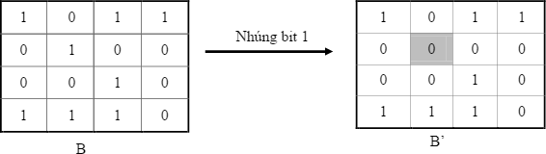

Hình 2.1 : Minh họa thuật toán SW: nhúng bit 1 vào khối ảnh B.
Giả sử vẫn với khối B đã cho nhƣ trên nhƣng ta phải giấu bit dữ liệu b= 0 và khối đó. Ta thấy do Sum (B) = 8 nên Sum (B) mod 2 = 0. Khối B đƣợc bảo toàn và bit dữ liệu b = 0 xem nhƣ đƣợc giấu.

Quá trình tách thủy vân
Trong thuật toán thủy vân này, khóa đơn giản là kích thƣớc của khối, tức là bộ số (m, n). Nếu biết kích thƣớc của khối thì dễ dàng trích lại dữ liệu d theo ccs bƣớc:
Bƣớc 1: Chia ảnh có nhúng thủy vân B‟ thành các khối có kích thƣớc m x n với mỗi khối B_{i}‟ trong B‟ ta tính Sum [Bi‟]
Bƣớc 2: tách thủy vân theo cách xét
+ Nếu Sum [Bi‟] là chẵn thì bit di = 0
+ Ngƣợc lại , nếu Sum [Bi‟] là lẻ thì bit di = 1

Nhận xét
Với thuật toán này việc chọn khối khá là đơn giản: ta có thể bắt đầu từ khối đầu tiên và các khối tiếp theo một cách tuần tự. Tuy nhiên, ta có thể chọn ngẫu nhiên một khối chƣa giấu ở mỗi lần giấu, hoặc chọn các khối theo một

thuật toán xác định kèm theo một khóa K. Khi đó, ta đã làm tang đƣợc độ an toàn của thuật toán vì khóa bây giờ còn thêm cả chỉ số khối đã giấu tin cho từng bit. Hoặc ta có thể thay đổi kích thƣớc khối mỗi lần giấu, chẳng hạn nhƣ khối thứ nhất có kích thƣớc là 8 x 8 thì khối thứ 2 có kích thƣớc 8x12 trong trƣờng hợp này khóa sẽ gồm cả kích thƣớc khối của mỗi lần giấu.
Kỹ thuật trên sẽ gặp phải hiện tƣợng gây bất thƣờng đối với ảnh sau khi giấu thông tin đặc biệt khi chọn vào những khối ảnh một màu, chẳng hạn nhƣ một khối màu đen hoặc toàn trắng. Khi đó, nếu cần đảo giá trị một bit thì vị trí bit đảo sẽ khác biệt hoàn toàn với các bit trong khối và dễ nhận biết có sự thay đổi. Vì vậy, để xác định nên thay đổi bit nào khối bit ta phải tính hệ số ảnh hƣởng của bit đó khi nó bị thay đổi. Hệ số này tính bằng cách xét sự thay đổi về tính trơn và tính liên kết với các điểm láng giềng. Tính trơn đƣợc đo theo sự chuyển đổi mức xám theo chiều ngang và chiều dọc, đƣờng chéo trong cửa sổ 3x 3. Tính liên kết đƣợc tính bằng số nhóm điểm đen và số điểm trắng. Ví dụ: Nếu đảo một điểm ảnh trong hình (a) sẽ ít bị chú ý hơn điểm ảnh trong hình.
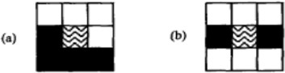

Hình 2.2 : Minh họa chọn điểm ảnh giấu tin vào những khối ảnh màu.

Thuật toán WU-LEE.
Thuật toán này của hai tác giả M.Y. WU và J.H. Lee đƣa ra cải tiến hơn thuật toán 1 bằng việc đƣa thêm khóa K sử dụng trong quá trình nhúng và tách thủy vân đồng thời đƣa thêm các điều kiện đảo bit trong mỗi khối. Với thuật toán này, có thể nhúng một bit và mỗi khối bằng cách hiệu chỉnh nhiều nhất 1 bit của khối. Kỹ thuật này có khả năng làm tăng dữ liệu có thể nhúng.

Xét ảnh gốc F , khóa bí mật K và một số dữ liệu đƣợc nhúng vào F. Khóa bí mật K là một ma trận ảnh có kích thƣớc m x n . Để đơn giản ta giả sử kích thƣớc của ảnh gốc F là bội số của m x n . Quá trình nhúng thu đƣợc ảnh F có một số bit đã bị hiệu chỉnh. Thuật toán thực hiện nhƣ sau:

Quá trình nhúng thủy vân
+ Bƣớc 1 : Chia F thành các khối, mỗi khối có kích thƣớc m x n .
+ Bƣớc 2: Với mỗi khối F_{i} thu đƣợc ở bƣớc 1. Kiểm tra điều kiện:

0 < SUM (F_{i} ^ K) < SUM (K)
Nếu điều kiện trên đúng thì tiếp tục thực hiện bƣớc 3 để nhúng một bit vào F_{i}. Ngƣợc lại, dữ liệu sẽ không đƣợc nhúng vào F_{i} và F_{i} sẽ đƣợc giữ nguyên.
+ Bƣớc 3: Giả sử bit đƣợc nhúng vào F_{i} là b. Đƣợc hiệu chỉnh F_{i} ta làm nhƣ sau:
Trƣờng hợp 1: Nếu SUM (F_{i} ^ K) mod 2 = b thì không thay đổi F_{i} và bit b hiện nhiên đƣợc nhúng vào khối F_{i}.
Trƣờng hợp 2: Nếu SUM (F_{i} ^ K) mod 2 # b và SUM (Fi ^ K) = 1 thì chọn ngẫu nhiên một bit của F_{i} tại vị trí (i,j) mà F_{i} (j,k)=0 và K (j,k)=1 và đảo F_{i} (j,k) thành 1.
Trƣờng hợp 3: Nếu SUM (F_{i} ^ K) mod 2 # b và SUM (F_{i} ^ K) = SUM
(K) – 1 thì chọn ngẫu nhiên một bit của F_{i} tại vị trí (j,k) mà K (j,k)=1 và đảo ngƣợc F_{i} (j,k) thành 0.
Trƣờng hợp 4: Nếu SUM (F_{i} ^ K) mod 2 # b và 1< SUM (F_{i} ^ K) < SUM (K) – 1 thì chọn ngẫu nhiên một bit của F_{i} tại vị trí (j,k) mà K (j,k)=1 và đảo ngƣợc Fi (j,k).
Trong bƣớc 3 chỉ thực hiện tối đa một phép đảo một bit của Fi để thu đƣợc khối Fi‟ nhằm đảm bảo tính bất biến.
Ví dụ minh họa:
Giả sử ta cần nhúng dãy bit d = 011 và một ảnh F có kích thƣớc 6 x 6 với một ma trận khóa K có kích thƣớc 3 x 3 nhƣ trong hình 2.3. Ta có Sum (K) = 5

Chia ảnh F thành bốn khối nhỏ mỗi khối sẽ có kích thƣớc là 3 x 3 ta thu đƣợc F ₁ , F ₂, F ₃, F₄ .
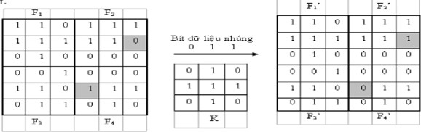
Hình 2.3: Minh họa thuật toán WU_LEE nhúng đoạn bit O1
Áp dụng thuật toán, lần lƣợt nhúng các bit vào các khối nhƣ sau:
- Với F₁, Vì SUM (F₁ ^ K) = 5 = SUM (K) không thỏa mãn điều kiện nhúng nên không nhúng dữ liệu vào trong F1.
- Với F2, SUM (F2 ^ K) = 3 thỏa mãn điều kiện nhúng và bít cần nhúng là 0.
Vì SUM (F2 ^ K) mod 2 = 3 mod 2 # 0 và 1 < SUM (F2 ^ K) < SUM
(K) – 1 nên ta chọn ngẫu nhiên một vị trí để đảo bit trong khối F2, chẳng hạn vị trí (2,3) thỏa mãn K [2,3] =1 (theo trƣờng hợp 4). Sau khi đảo bit F2 [2,3] ta thu đƣợc khối F2 „ nhƣ trên hình ảnh (bit bị đảo đƣợc tô xám).
- Với F3, SUM (F3 ^ K)= 3 thỏa mãn điều kiện nhúng và bit cần nhúng là 1.
Ta có SUM (F3 ^ K) mod 2 = 3 mod 2 = 1 = b. Khối F3‟ thu đƣợc giữ nguyên khối F3 nhung với ý nghĩa là khối đã đƣợc giấu bit = 1 (theo trƣờng hợp 1)
- Với F4, SUM (F4 ^ K) = 4 thỏa mãn điều kiện nhúng và bit cần nhúng là 1. Ta có SUM (F4 ^ K) mod 2 = 4 mod 2 = 0 # b và SUM (F4 ^ K) = SUM (K)
- 1. Theo trƣờng hợp 3 trong thuật toán, ta chọn vị trí (2,1) để đảo bit trong khối F4 vì với phần tử này ta có F4[2,1] = 1 và K [2,1] =1 . Sau khi đảo bit F 4 [2,1] ta thu đƣợc khối F4‟ nhƣ trên hình vẽ (bit bị đảo đƣợc tô xám).

Quá trình trích thủy vân
Phƣơng pháp giấu tin Wu- Lee cho phép giấu nhiều nhất 1 bit dữ liệu trong 1 khối, Giả sử có đƣợc bất biến 0 < SUM (Fi ^ K) < SUM (K)
Trong thuật toán nhúng tin, tiến hành đảo 1 bit trong mỗi khối F I, sao cho tổng số bit 1 của Fi ^ K bằng tổng số bit 1 của K tức là :
SUM (Fi ^ K) = [b mod 2]
Do đó, khi xác định đƣợc 0 < SUM (Fi ^ K) < SUM ( K) thì có nghĩa là khối đó có giấu tin, Bit tin đƣợc giấu xác định bởi công thức:
b= [SUM (Fi‟ ^ K)] mod 2

Nhận xét:
Việc chọn khóa K nhằm làm tăng độ bảo mật của thuật toán. Nếu thuật toán 1 chỉ biết kích thƣớc khối là mx n thì đối phƣơng rất dễ khai thác thủy vân.
Phép toán F i ^ K quy định thuật toán chỉ đƣợc phép sửa các bit trong khối Fi ứng với bit 1 trong khóa K. Nhƣ vậy, khóa K đƣợc xem nhƣ một mặt nạ, tạo ra khung nhìn cho thuật toán. Ta có thể thay phép toán ^ bằng một phép toán khác chẳn hạn phép + .
Điều kiện 0< SUM (Fi ^ K) < SUM (K) quy định nếu khối Fi ^ K toàn 0 hoặc giống nhƣ khóa K thì không đƣợc giấu tin để tránh bị lộ.
Do việc giấu tin vào khối chỉ cần thay đổi tối đa một bit nên việc chọn bit nào trong F để đảo cần tuân thủ theo nguyên tắc: Nếu F i ^ K có nhiều bit 1 thì chọn bit 1 , ngƣợc lại nếu Fi ^ K có quá it bit 1 thì chọn bit 0. Ngƣợc tắc này làm giảm khả năng bit đảo bị phát hiện.
Vì khóa K là bí mật nên thông tin đã nhúng là bí mật. Thuật toán này đã thay đổi nhiều nhất của một bit của khối Fi khi giấu một bit thông tin vào bên trong khối nên với một khối có kích thƣớc m x n đủ lớn thì sự thay đổi của Fi là nhỏ.

Ảnh F đƣợc lựa chọn để nhúng tin có quá nhiều điểm trắng hay quá nhiều điểm đen đều làm giảm tỷ lệ bít giấu đƣợc.
Thuật toán Wu – Lee đơn giản, lƣợng tin giấu đƣợc không thấp nhƣng tính bảo mật không cao, không thích hợp với ảnh có mảng đen và trắng rộng. 2.1.3.Thuật toán LBS
Về cơ bản, kỹ thuật thủy vân LBS dựa trên tần suất xuất hiện của các bit 0 và 1 trong file ảnh gốc và trong thông điệp cần mã hóa, từ đó đƣa ra sự thay thế các bit này để thực hiện việc giấu tin .
Cụ thể hơn, trong kỹ thuật thủy vân LSB, bit cuối cùng của mỗi byte đƣợc đặt giá trị 0, sau đó tùy thuộc vào giá trị 0 hoặc 1 của dữ liệu mà thay đổi. Nếu bit của dữ liệu là 0 thì giữ nguyên, còn nếu bit của dữ liệu là 1 thì sẽ đổi giá trị này trên ảnh thành 1.
Để thực hiện kỹ thuật thủy vân này, cần một ảnh gốc, hay còn gọi là cover image. Do phƣơng pháp này sử dụng những bits của từng pixcel trong ảnh, nó đòi hỏi một định dạng nén không mất thông tin. Khi ta sử dụng ảnh màu 24 bit, từng bit của mỗi màu thành phần R, G, B đều có thể đƣợc sử dụng, nhƣ vậy có thể giấu đƣợc 3 bit trong mỗi điểm ảnh, đồng nghĩa với việc nhúng đƣợc nhiều thông tin hơn.

Dữ liệu vào
+ Ảnh gốc
+ Dữ liệu thủy vân
+ Khóa bí mật

Dữ liệu ra
+ Ảnh mang: có chứa thông tin thủy vân. Ảnh mang có sự thay đổi không đáng kể so với ảnh gốc.
+ Để có thể lƣu trữ lƣợng thông tin lớn và sự thay đổi màu sắc của ảnh là không đáng kể, chúng ta sử dụng file bitmap 24 bit . Cụ thể hơn, một pixel

của ảnh đƣợc biểu diễn 3 màu đỏ, xanh lá cây và xanh da trời (R|, G, B), mỗi màu sử dụng 8 bit. Tuy nhiên trong lƣợc đồ trình bày dƣới đây, chúng ta chỉ sử dụng bit cuối cùng màu xanh da trời để giấu thông tin.

Thuật toán nhúng thủy vân:
+ Bƣớc 1 : Tính tổng số bytes cần dùng để nhúng thủy vân. Giá trị này đƣợc lƣu trong biến int S.
+ Bƣớc 2: Đọc các kí tự từ file text sau đó chuyển giá trị ASCII của chúng sang dạng nhị phân 8 bit, lƣu giữ trong một mạng từ A [7] về A [0] (A[0] là LSB)
+ Bƣớc 3: Tính toán xem có tất cả bao nhiêu bit 0 và 1 xuất hiện trong mỗi byte, lƣu tổng các giá trị này lần lƣợt là i 0 và i1.
+ Bƣớc 4: Lặp lại từ bƣớc 1 -> 4 cho đến khi kết thức toàn bộ văn bản EOF.
+ Bƣớc 5 : Từ ảnh gốc , đọc giá trị RGB của mỗi pixel.
+ Bƣớc 6: Đọc giá trị bit cuối cùng của mỗi pixels. Với ảnh RGB 24 bit thì ta sẽ đọc bit cuối cùng trong số 8 bit của màu xanh da trời.
+ Bƣớc 7: Kiểm tra xem bit này có giá trị 0 hay l, sau đó tính tổng số lần xuất hiện các bit này trong S pixcels, lƣu lần lƣợt vào hai biến c 0 và c 1.
+ Bƣớc 8: Lặp lại từ bƣớc 5 cho đến bƣớc 7 [8*S] lần. Đây là số pixel cần đọc để có thể giấu toàn bộ các byte thông điệp
+ Bƣớc 9: Nếu [ (c0 > c1) và (i0 > i1) ] và [ (c1> c0) và (i1>i0)], đặt gí trị cho flag = 0, ngƣợc lại đạt giá trị flag = 1.
+ Bƣớc 10 : Ghi giá trị của flag vào phía bên trái của bit cuối cùng của pixel đầu tiên trong ảnh giấu.
+ Bƣớc 11: Mở ảnh gốc ở chế độ đọc. Tạo một ảnh mang giống ảnh gốc ở chế độ ghi.

+ Bƣớc 12: đọc Header của file gốc. Ghi thông tin header này lên ảnh mang. Từ ảnh gốc, đọc giá trị RGB của mỗi pixel.
+ Bƣớc 13: đọc bit stream của dữ liệu. Nếu giá trị của cờ là 0 thì giữ nguyên giá trị bit của dữ liệu, sau đó ghi đè lên bit cuối cùng của màu xanh của pixel, ngƣợc lại, nếu giá trị cờ là 1 thì đảo lại bit dữ liệu rời mới ghi lên pixcel (0 thành 1 hoặc 1 thành 0). Ghi pixel này vào ảnh stego.
+ Bƣớc 14: Nếu toàn bộ các LSB đã đƣợc sửa đổi thành công, thì ghi nốt các bit còn lại của các pixel vào ảnh mang. Ngƣợc lại, quay lại bƣớc 13.

Thuật toán tách thủy vân
+ Bƣớc 1: Mở ảnh Stego dƣới chế độ đọc
+ Bƣớc 2: Đọc bit liền kề bit cuối của pixel đầu tiên trong ảnh. Dựa trên giá trị của nó, đặt giá trị flag là 0 hoặc 1.
+ Bƣớc 3: Đọc từng pixel của ảnh Stego.
+ Bƣớc 4: Nếu flag là 0 thì đọc bit cuối cùng của mỗi pixel và đƣa vào một mảng. Ngƣợc lại nếu flag = 1 thì đảo bit rồi mới chuyển vào mảng.
+ Bƣớc 5: Đọc mỗi 8 pixel theo cách trên, sau đó chuyển nội dung của mỗi 8 phần tử của mạng sang hệ thập phân, dây chính là giá trị ASCII của kí tự.
+ Bƣớc 6: Nếu chƣa gặp giá trị EOF thì in kí tự và quay lại bƣớc 3.

Ví dụ minh họa
Giả sử thông tin cần nhúng là Hi. Trong bảng mã ASCII, H có mã là 72 và i có mã là 105 :
+ Chuyển sang hệ nhị phân ta có H = 01001000 và i = 01101001
+ Thông điệp Hi đƣợc mã hóa có dạng : 0100100001101001
+ Trong chuỗi trên có 6 bit 1 và 10 bit 0
+ cần 16 pixel để lƣu giữ 16 bit dữ liệu trên
+ Giả sử có một bảng 16 pixel RGB có giá trị nhƣ sau:

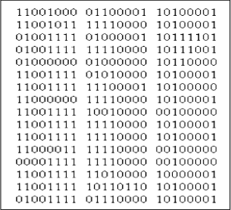

+ Dựa theo thuật toán ta có : i0 = 10 i1 = 6 c0 = 5 c1 =11
+ Ở đây ta có i0> i1 nhƣng c0 < c1 , do đó cần thực hiện phép đổi bit trên thông điệp thành 101101111001010 và đặt flag có giá trị bằng 1.
+ Sau quá trình nhúng thủy vân các điểm ảnh của ảnh Stego sẽ có dạng
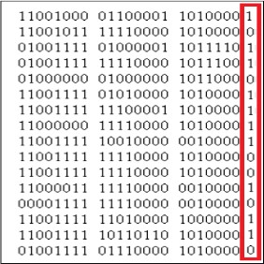

Quá trình tách thủy vân tiến hành ngƣợc lại :
+ Flag đƣợc đọc và nhận giá trị 1
+ Đọc 16 bits cuối của ảnh Stego ta nhận đƣợc chuỗi 1011011110010110
+ Do flag = 1 , ta cần thực hiện phép đảo bit để nhận đƣợc chuổi nguyên bản 0100100001101001.

Thuật toán PCT
Việc nhúng thông tin vào ảnh nhị phân là một thách thức không nhỏ. Thuật toán giấu bít thông tin vào khối ảnh nhị phân (WL) đƣợc WU và LEE đề xuất. Tuy nhiên, mỗi khối giấu đƣợc không nhiều thông tin và khả năng bảo mật cũng không đƣợc tốt. Thuật toán CPT của Y. Chen , H. Pan, Y. Tseng cũng có tƣ tƣởng giấu tin theo khối bít.
Theo thuật toán, ảnh đƣợc phân hoạch thành nhiều khối có cùng kích thƣớc m x n . Với mỗi khối dữ liệu ảnh, có thể giấu đƣợc tối đa r bit thông tin, với r <= [log 2 (m*n + 1)] bằng cách thay đổi không quá 2 bit trong khối dữ liệu ảnh.
So với thuật toán WL, thuật toán CPT có tỷ lệ giấu tin cao hơn nhiều, trong khi số bít cần thay đổi cũng rất ít. Ví dụ với khối 25 * 25 thuật toán WL, ta chỉ giấu đƣợc 1 bit, nhung với thuật toán CPT có thể giấu tối đa là 8 bit.
Ngoài cách sử dụng một khóa K, thuật toán CPT còn sử dụng một ma trận trọng số nhằm giấu đƣợc một dãy nhiều bít vào mỗi khối, và ma trận trọng số này cũng là thành phần bí mật cùng với ma trận khóa K. Do vậy, độ an toàn, tính bảo mật của thuật toán CPT sẽ cao hơn.

* Dữ liệu vào:
+ Ảnh nhị phân A dùng làm môi trƣờng giấu tin. A đƣợc coi nhƣ một ma trận nhị phân, và đƣợc chia thành các ma trận con F cấp m * n. Mỗi ma trận F là một khối bit đƣợc dùng làm môi trƣờng giấu tin.
+ (b1,b2….br) là dãy r bít cần giấu vào trong mỗi khối ảnh kích thƣớc m * n và r phải thỏa mãn bất đẳng thức 2 ^r – 1 < = m* n.
+ B là k * r bit dữ liệu cần giấu, đƣợc tách thành k chuỗi r bit.
+ K là ma trận nhị phân cấp m * n (KHóa)
+ W là ma trận trọng số cấp m * n. Các phần tử của W cần thỏa mãn điều kiện

{ [W]i,j|Ii=1…m = 1 n } = {1,2,……,2r-1}
Số khả năng có thể lựa chọn K và W là

khả năng (trong đó là tổ hợp m*n phần tử). Vì vậy, với m và n, đủ lớn thì khả năng kẻ gian dò tìm ra đƣợc W là vô cùng khó nên thuật toán CPT có độ an toàn giấu tin rất cao.
Các ma trận K và W đƣợc sử dụng nhƣ khóa bí mật: ngƣời gửi sử dụng khóa K và ma trận trọng số W trong quá trình giấu tin và ngƣời nhận cần phải có khóa K, W để khôi phục lại thông tin đã giấu.

* Dữ liệu ra
Ảnh nhị phân A‟ chứa thông tin cần bảo mật. A‟ cùng gồm các ma trận con F‟ cấp m x n , trong đó mỗi F‟ giấu đƣợc r bít, và F‟ khác F tối đa hai phần tử.
- Các khái niệm cơ bản :
+ Ảnh nhị phân và ma trận nhị phân :
Trƣớc hết ta quan tâm tới đối tƣợng chính là các ảnh nhị phân hay ảnh 1 bit màu. Đó là những bức ảnh mà mỗi điểm ảnh chỉ là điểm đen hoặc trắng, đƣợc quy định bởi một bit. Nếu bit mang giấ trị 0 thì điểm ảnh là đen, nếu là 1 thì điểm ảnh là trắng. Do đó để biểu diễn ảnh đen trắng ta có thể dùng ma trận nhị phân, là ma trận mà mỗi phần tử chỉ nhận một trong hai giá trị là 0 hoặc 1.
+ Khóa bí mật :
Là ma trận nhị phân có cùng kích thƣớc với kích thƣớc khối ảnh đƣợc dùng chung bởi ngƣời giấu tin và ngƣời tách thông tin.
+ Ma trận trọng số
Cũng là ma trận số cùng kích thƣớc với khóa và đƣợc sử dụng bởi ngƣời giấu tin và ngƣời tách thông tin.

Ma trận W kích thƣớc m*n đƣợc gọi là ma trận trọng số cấp r nếu mỗi phần tử của tập hợp {1,2,….,2^{r}-1} xuất hiện trong W ít nhất một lần và các phần tử của W chỉ nhận giá trị trong tập hợp {1,2,….,2^{r}-1} với m, n, r là các số tự nhiên thỏa mãn 2 ^{r} – 1 ≤ m * n.
Từ định nghĩa, ta nhận thấy với mỗi m, n, r thỏa mãn 2 ^{r} – 1 ≤ m * n. sẽ có :

+ Ví dụ nhƣ với m = n = 4, r =2 thì ta có 5.356.925.280 khả năng lựa chọn. Con số này đủ lớn để làm giảm nguy cơ thông tin bị giải mã bởi những kẻ phá hoại.
+ Phép đảo bít là một phép biến đổi trên các bit nhị phân. Đảo bit b tƣơng đƣơng với phép biển đổi thay b bởi 1- b, tức là nếu ban đầu b nhận giá trị 0 thì sau khi đảo nó sẽ nhận giá trị 1 và ngƣợc lại, nếu ban đầu b có giá trị là 1 thì sau khi đảo nó sẽ có giá trị 0.

Các phép toán trên ma trận :
Giả sử cho hai ma trận nhị phân A và B có cùng kích thƣớc
+ Phép cộng C = A + B
Trong đó C[i,j] = A[i,j] + B[i,j] ;
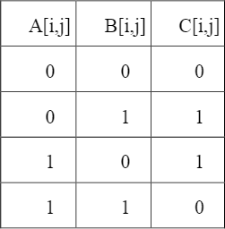
+ Phép nhân C= A x B
Trong đó C[i,j] = A [i,j] * B[i,j] .

Thuật toán
Với khối ảnh Fi, ma trận trọng số W, khóa K, ta cần giấu r bit thông tin b1,b2,….br vào Fi bằng cách đảo nhiều nhất 2 bit của Fi. Mục đích của ta là biến đổi F i thành F i‟ sao cho thỏa mãn yêu cầu sau: SUM (F_{I}‟ K) x W = b1b2…..br (mod 2 ^{r}).
Thuật toán đƣợc thực hiện tuần tự cho từng khối F theo các bƣớc sau:
+ Tính T = F + W
Trong đó: Phép + là phép toán XOR theo các vị trị tƣơng ứng của hai ma trận nhị phân cùng bậc
Ví dụ :

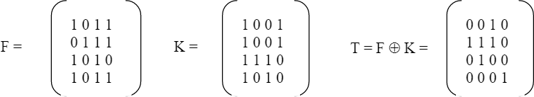

+ Bƣớc 2 : Tính S = SUM (T x W)
Trong đó X là phép nhân hai phần tử tƣơng ứng của hai ma trận cùng bậc. Phép SUM là dùng để tính tổng các phần tử của một ma trận .
Ví dụ:
Giả sử :
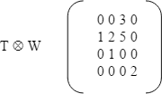
Thì SUM (T x W) = 3+1+2+5+1+2 =14
+ Bƣớc 3 : Xây dựng tập :

Với mỗi số nguyên α thuộc khoảng từ 1 đến (2^{r} - 1), tính đƣợc tập con tƣơng ứng Z α . Khi đó tập Z là một tập hợp gồm 2^{r} – 1 tập con. Mỗi tập Z α là một tập hợp chứa tất cả các chỉ số (j,k) của ma trận. Nhƣ vậy nếu thay đổi giá trị của phần tử thứ (j,k) trong ma trận F (thay 0 thành 1 , thay 1 thành 0 ) sẽ làm cho S tăng thêm α đơn vị (hiểu theo mod 2 ^{r}) . Thực tế , có hai khả năng để đạt đƣợc :
+ Nếu [W]_{j,k}= α và [T]_{j,k} ₌ ₀ thay đổi giá trị của phần tử [F]_{j,k} thì S tăng thêm α đơn vị .
+ Nếu Nếu [W]_{j,k}= α và [T]_{j,k} ₌ 1 thay đổi giá trị của phần tử [F]_{j,k} thì S giảm đi 2^{r} – α đơn vị hoặc theo mod 2^{r} thì S tăng thêm α đơn vị.
+ Bƣớc 4:
Gọi F‟ là khối ảnh sau khi đã giấu r bit thông tin vào F ( F‟ khác F tối đa hai phần tử) và S‟ = (SUM (F‟ + K) * W ). Khi đó sẽ thực hiện giấu tin bằng cách thay đổi các bit trong F để biến F thành F‟ sao cho đạt đƣợc bất biến : S‟ = b (mod 2^{r}) (*)
Trong đó b = (b1b2b3………br) . Ví dụ nếu r = 8 và (b1b2b3…..b8)
=11111111 thì b = 255 .
Đặt d = b- S (mod 2^{r})
+ Trƣờng hợp 1: Nếu d = 0 thì S = b mod 2^{r} . Do đó trong trƣờng hợp này giấu đƣợc b vào F mà không cần biến đổi F tức là F‟ = F và S‟ = S
+ Trƣờng hợp 2: Nếu d> 0 thì cần phải biến đổi F sao cho đạt đƣợc bất biến. Trong trƣờng hợp này có 2 khả năng xảy ra.:
Nếu Z_{d} # Rỗng thì cần chọn một cặp (j,k) bất kỳ thuộc Z _{d} rồi thay đổi giá trị phần tử [F]_{j,k} khi đó S sẽ tăng thêm d đơn vị (theo mod 2^{r}), do đó đã đạt đƣợc bất biến. Trong trƣờng hợp này giấu đƣợc b vào trong F chỉ cần thay đổi 1 phần tử trong F.

Nếu Z_{d} = Rỗng thì thực hiện các bƣớc sau :
Chọn h là số tự nhiên đầu tiên thỏa mãn Z_{hd} # Rỗng và Z _{(1-h)d} # Rỗng .
Chọn cặp (j,k) bất kỳ thuộc Z_{hd} và thay đổi giá trị của phần tử [F]_{j,k} , khi đó S tăng thêm h * d .
Chọn cặp (u,v) bất kỳ thuộc Z- (h-1)d và thay đổi giá trị của phần tử [F]_{u,v} khi đó S tăng thêm (1-h)*d = d- h*d
Vậy khi thay đổi giá trị [F]_{j,k} và [F]_{u,v} thì S tăng một lƣợng là h *d + d – h* d= d. Trong trƣờng hợp này giấu b vào trong F, cần thay đổi tới hai phần tử trong F.
+ Trƣờng hợp 3: Nếu d< 0 thì cần phải biến đổi F sao cho đạt đƣợc bất biến. Trong trƣờng hợp này có hai khả năng xảy ra:
Nếu Z_{d}+ 2^{r} khác rỗng thì cần chọn cặp (j,k) bất kỳ thuộc Z_{d}+ 2^{r} rồi thay đổi giá trị phần tử [F]_{j,k} khi đó S sẽ tăng d đơn vị (theo mod 2^{r}) do đó đã đạt đƣợc bất biến. Trong trƣờng hợp này giấu đƣợc b vào trong F chỉ cần thay đổi một phần tử trong F.
Nếu Z_{d}+ 2^{r} = rỗng thì thực hiện các bƣớc sau:
Chọn h là số đầu tiên thỏa mãn Z_{hd} khác rỗng và Z_{(1-h)d} + 2^{r} khác rỗng Chọn cặp (j,k) bất kỳ thuộc Z _{hd} và thay đổi giá trị của phần tử [F]_{j,k} , khi đó S tăng thêm h * d
Chọn cặp (u,v) bất kỳ thuộc Z_{(1-h)d} + 2^{r} và thay đổi giá trị của phần tử [F]_{u,v} khi đó S cũng tăng thêm (1-h)*d + 2^{r} = d- h*d + 2^{r}
Vậy khi thay đổi giá trị của hai phần tử [F]_{j,k} và [F]_{u,v} , thì S tăng một lƣợng là h * d + d- d*h + 2^{r} ₌ d + 2^{r} (theo mod 2^{r}) thì S tăng thêm d. Trong trƣờng hợp này giấu b vào F, cần thay đổi đến hai phần tử trong F.
+ Bƣớc 5
Khôi phục lại thông tin đã giấu. Khi ngƣời nhận đƣợc F‟ từ ngƣời gửi và biết ma trận mặt nạ K, ma trận trọng số W ngƣời nhạn chỉ cần tính S‟ =

SUM (F‟ + K) x W => b = S‟ mod 2^{r} , từ đó xác định đƣợc dãy bít (b1b2…br) đã giấu trong F
Ví dụ :
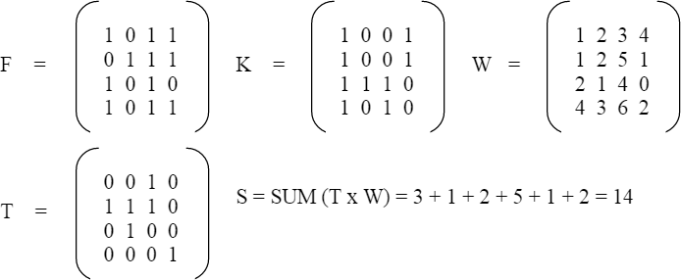

Giả sử cần nhúng một dãy bit 1010 vào trong F Ta có L: r= 4, b = 2³ + 2¹ = 10 ;
Đặt d = b – S mod 2^{r} = 10 – 14 mod 2⁴ = - 4 Z_{d} ₊₂^{r} = Z ₁₀ = rỗng.
Chọn h = -12/4
Z_{h*d} = Z₁ = {(1,1); (2,4)} khác rỗng Z _{(h-1)*d} + 2^{r} = Z ₁₁ = {(2,3)} khác rỗng.

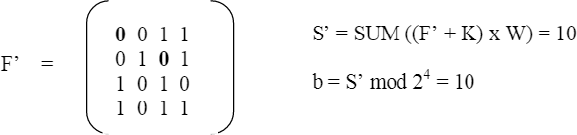

HƢỚNG TIẾP CẬN THEO MIỀN TẦN SỐ.
Các thuật toán này sử dụng phƣơng pháp biến đổi cosine rời rạc DCT để chuyển từng khối ảnh từ miền không gian ảnh sang miền tần số,. Thủy vân sẽ đƣợc nhúng trong miền không gian tần số của ảnh theo kỹ thuật trải phổ

trong truyền thông. Đây là kỹ thuật phổ biến nhất với nhiều thuật toán và là phƣơng pháp có thể đảm bảo đƣợc tính mạnh mẽ và chính xác của thủy sau khi nhúng.
Kỹ thuật thủy vân trên miền tần số sử dụng các phƣơng pháp biến đổi nhƣ Cosine rời rạc, biến đổi Fourier rời rạc, … để chuyển miền không gian ảnh sang miền tần số. Thủy vân sẽ đƣợc nhúng trong miền tần số của ảnh theo kỹ thuật trải phổ trong truyền thông, kỹ thuật này đƣợc đề xuất lần đầu tiên bởi Cox cùng cộng sự trong bài báo về “Thủy vân dựa trên trải phổ bảo vệ cho sự đa phƣơng tiện” và đã đƣợc trích dẫn trong nhiều tài liệu. Đây là kỹ thuật phổ biến nhất với nhiều thuật toán đƣợc đề xuất và là phƣơng pháp tốt giải quyết vấn đề về tính bền vững của thủy vân.

. Biến đổi cosin rời rạc (DCT)
Biến đổi cosin rời rạc DCT đƣợc đƣa ra bởi Ahmed và các đồng nghiệp vào năm 1974. Từ đó đến nay, nó đƣợc sử dụng phổ biến trong nhiều kỹ thuật xử lý ảnh số nói riêng và xử lý tín hiệu số nói chung. Trong các kỹ thuật thủy vân ảnh dựa trên phép biến đổi dữ liệu ảnh sang miền tần số thì phép biến đổi DCT là đƣợc sử dụng nhiều. Nó đƣợc sử dụng chuẩn nén JPEG để mã hóa ảnh tĩnh và chuyển MPEG để mã hóa ảnh động.
Biến đổi DCT hai chiều tổng quát là biến đổi trong khối hai chiều bất kỳ M x N. Sau đây trình bày công thức biến đổi DCT2 chiều trên khối kích thƣớc 8 x 8 đƣợc sử dụng nhiều nhất hoặc 16 x16
Công thức biến đổi DCT thuận từ I (k,l) -> I (u,v)

I (u,v) đƣợc gọi là hệ số DCT và là số thực.
Công thức biến đổi ngƣợc IDCT từ I (u,v) -> I (k,l)

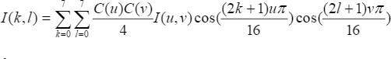
Ở đây 0 < = k, l,u, v <= 7
Phép biến đổi DCT ảnh hai chiều thể hiện đặc tính nội dung về tần số của thông tin ảnh. Hầu hết các thuật toán, ảnh gốc đƣợc chia thành các khối ma trận ảnh 8 x 8. Áp dụng biến đổi DCT cho mỗi khối ta sẽ thu đƣợc khối 8 x 8 chứa các hệ số DCT. Gọi C_{b} (j,k) là giá trị các hệ số trong đó b là số thứ tự của khối, (j,k) là vị trí của hệ số. Hệ số đầu tiên C_{b}(0,0) đƣợc gọi là Dc và chứa thông tin độ sáng của khối đó. Các hệ số còn lại biểu diễn cho các thành phần tần số cao theo hƣớng ngang và theo hƣớng thẳng đứng gọi là hệ số AC
.
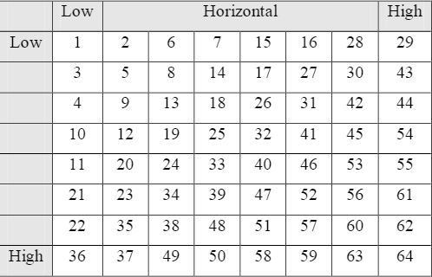
Hình 2.4 : Ví dụ bảng các hệ số DCT
Theo nguyên lý chung, khi biến đổi chi tiết giữa các điểm ảnh càng lớn theo một hƣớng nào đó trong khối các điểm ảnh (hƣớng ngang, hƣớng thẳng đứng hay theo hƣớng đƣờngchéo) thì các hệ số biến đổi DCT tƣơng ứng cũng lớn.
Tóm lại, DCT làm giảm độ tƣơng quan không gian của thông tin trong khối ảnh. Điều đó, cho phép biểu diễn thích hợp ở miền DCT do các hệ số DCT có xu hƣớng có phần dƣ thừa ít hơn. Hơn nữa, các hệ số DCT chứa

thông tin về nội dung tần số không gian của thông tin trong khối. Nhờ các đặc tính tần số không gian của hệ thống nhìn của mắt ngƣời, các hệ số DCT có thể đƣợc mã hóa phù hợp, chỉ các hệ số DCT quan trọng nhất mới đƣợc mã hóa để truyền đi.
Khối hệ số DCT có thể chia thành ba miền ; miền tần số thấp, miền tần số giữa và miền tần số cao. Miền tần số thấp chứa các thông tin quan trọng ảnh hƣởng đến tri giác. Các thông tin trong miền tần số cao thƣờng không mang tính tri giác cao, khi nén JPEG thì thƣờng loại bỏ thông tin trong miền này
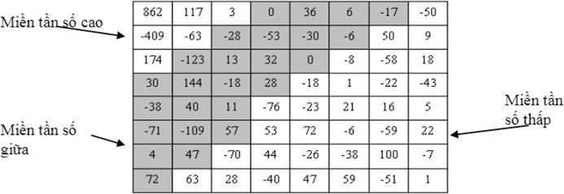

Hình 2.5: Phân chia 3 miền tần số thấp giữa, cao của phép biến đổi DCT.

Trong các thuật toán thủy vân, miền hệ số DCT tần số cao thƣờng không đƣợc sử dụng do nó thƣờng không bền vững với các phép xử lý ảnh hoặc nén ảnh JPEG. Miền tần số thấp cũng khó đƣợc sử dụng do một sự thay đổi dù nhỏ trong miền này cũng ảnh hƣởng đến chất lƣợng tri giác của ảnh. Vì vậy, miền tần số ở giữa thƣờng hay đƣợc sử dụng nhất và cũng cho kết quả tốt nhất.
Thủy vân trên miền DCT là một kỹ thuật đƣợc sử dụng phổ biến với nhiều thuật toán. Nhìn chung, các thuật toán đều thực hiện các bƣớc giống nhau trong quy trình nhúng và tách thủy vân nhƣ hình 2.6. Tuy nhiên, các thuật toán khác nhau thì khác nhau về cách lựa chọn vị trí nhúng thủy vân và phƣơng thức nhúng.

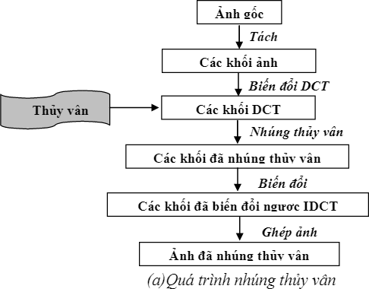

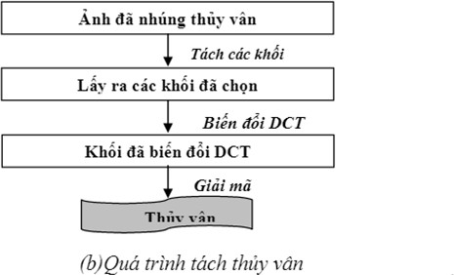
Hình 2.6: Quy trình nhúng và tách thủy vân theo kỹ thuật thủy vân trên miền DCT
      - Thuật toán DCT1
Thuật toán đƣợc nhóm tác giả Nguyễn Xuân Huy và Trần Quốc Dũng đƣa ra trên bài báo : “Một thuật toán thủy vân trên miền DCT - An Image Watermarking Algorithm Using DCT domain ”. Nội dung bài viết đề xuất một thuật toán nhúng thủy vân vào trong ảnh sao cho thỏa mãn các tính chất và yêu cầu của một hệ thủy vân trên ảnh số. Thuật toán chọn miền tần số để giấu tin nhằm nâng cao tính bền vững của thủy vân.

* Mô tả thuật toán
- input :
+ Một chuỗi các bit thể hiện bản quyền
+ Một ảnh.
- out put
+ Một ảnh sau khi thủy vân . Khóa để giải mã

Quá trình thủy vân
- Chia ảnh có kích thƣớc m x n thành (mxn )/64 khối 8x 8 , mỗi bit sẽ đƣợc giấu trong một khối.
- Chọn một khối bất kì B và biến đổi DCT khối đó thu đƣợc B‟
- Chọn hai hệ số ở vị trí bất kì trong miền tần số ở giữa của khối DCT, giả sử đó là b „(i,j) và b‟ (p,q). Ta tính :
d= || b „(i,j) - b „(p,q) || mod a
trong đó a là một tham số thỏa mãn điều kiện a = 2 (2t +1), t là một số nguyên dƣơng.
Bít s_{i} sẽ đƣợc nhúng sao cho thỏa mãn điều kiện sau:
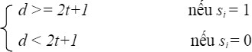
- Nếu d < 2t + 1 và s_{i} = 1 thì một trong hai hệ số DCT b‟(i,j) hoặc b‟(p,q) có trị tuyệt đối lớn hơn sẽ bị thay đổi để d > = 2t + 1 theo công thức sau:

Với hàm max (|b‟(i,j) | , |b‟(p,q)| ) là hàm chọn ra hệ số có trị tuyệt đối lớn hơn, hệ số đƣợc chọn sẽ đƣợc cộng thêm một lƣợng là INT (0,75 *a) – d .
Hoặc cũng có thể biến đổi một trong hai hệ số theo công thức
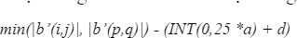

Với hàm min (|b‟(i,j) | , |b‟(p,q)| ) là hàm chọn ra hệ số có trị tuyệt đối nhỏ hơn, hệ số đƣợc chọn sẽ bị trừ đi một lƣợng là INT (0,25 *a) + d .
INT () là hàm làm lấy phần nguyên của một số thực.
- Tƣơng tự, nếu d > = 2t + 1 và s_{i} = 0 thì một trong hai hệ số DCT b‟(i,j) hoặc b‟(p,q) có giá trị tuyệt đối lớn hơn sẽ đƣợc thay đổi để thõa mãn d
< 2t + 1 nhƣ sau :
Với hàm max (|b‟(i,j) | , |b‟(p,q)| ) là hàm chọn ra hệ số có trị tuyệt đối lớn hơn, hệ số đƣợc chọn sẽ bị trừ đi một lƣợng là INT d – INT (0,25 *a).
Hoặc

Quy trình trích để lấy lại thông tin :
          - In put : + Một ảnh đã nhúng thủy vân
+ khóa để giải mã
          - Out put
Thủy vân là một dãy bit đã nhúng
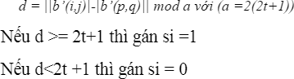
Thực hiện : Đọc khối DCT từ ảnh chứa thủy vân và vị trí hai hệ số đã biến đổi, sau đó tính:

      - Thuật toán DCT 2

Mô tả thuật toán
Cùng ý tƣởng nhúng thủy vân vào miền tần số giữa của khối biến đổi cosin rời rạc, tác giả chris Shoemarker đã sử dụng phép biến đổi DCT để phân tích khối đƣợc chọn từ ảnh gốc thành các miền tần số, rồi chọn một cặp hệ số

trong miền tần số giữa để thực hiện quá trình nhúng một bit thủy vân. Quá trình nhúng luôn bảo đảm sau khi nhúng bit thủy vân thì khoảng cách về giá trị giữa hai hệ số đƣợc chọn có giá trị lớn hơn hoặc bằng k cho trƣớc.

o Quá trình thủy vân
Thủy vân là một chuỗi các bit hoặc một ảnh nhị phân đƣợc nhúng vào ảnh gốc. Ảnh gốc có kích thƣớc m x n sẽ đƣợc chia thành m x n / 64 khối 8x 8 , mỗi bit của thủy vân sẽ đƣợc nhúng trong một khối .
Chọn một khối ảnh gốc Fi , thực hiện phép biến đổi DCT với Fi để đƣợc Fi‟
Chọn hai hệ số thuộc miền tần số giữa của Fi‟, giả sử đó là Fi‟(u,v) và Fj „(p,q), đọc thủy vân cần nhúng giả sử đó là s_{i}
Nếu bit cần nhúng s_{i} = 0 và nếu Fi‟ (u,v) < Fi‟ (p,q) thì đổi chỗ hai hệ số này.
Nếu bit cần nhúng s_{i} = 1 và nếu Fi‟ (u,v) >= Fi‟ (p,q) thì đổi chỗ hai hệ số này.
Nếu Fi‟ (u,v) > Fi‟ (p,q) và nếu Fi‟ (u,v) - Fi‟ (p,q) < k thì tăng Fi‟ (u,v) đồng thời giảm Fi‟ (p,q) k/2 lần.
Nếu Fi‟ (u,v) <= Fi‟ (p,q) và nếu Fi‟ (p,q) - Fi‟ (u,v) < k thì tăng Fi‟ (p,q) đồng thời giảm Fi‟ (u,v) k/2 lần
Dùng phép biến đổi ngƣợc IDCT với mỗi khối đã nhúng thủy vân Fi‟ .
Ghép các khối ảnh để đƣợc ảnh đã nhúng thủy vân.

o Quá trình trích để lấy lại thông tin :
Đọc vào khối DCT đã nhúng thủy vân Fi‟ và vị trí hai hệ số đã biến đổi (u,v) và (p.q) , sau đó tính k = Fi‟ (u,v) – Fi‟ (p,q) .
Nếu k > 0 thì gán s_{i} = 0 Nếu k < 0 thì gán s_{i} = 1
Ghép dãy bit s_{i} để đƣợc thủy vân đã nhúng.

o Nhận xét
Sau khi thử nghiệm cho thấy, hệ thống thủy vân trên đáp ứng tốt tính chất bảo đảm tính bền vững của thủy vân trƣớc đa số các phép biến đổi ảnh thông thƣờng. Hệ số k đƣợc gọi là hệ số tƣơng quan giữa tính ẩn của thủy vân với tính bền vững của thủy vân. Hệ số k càng lớn, tính bền vững của thủy vân càng cao, đồng thời chất lƣợng ảnh sau khi nhúng thủy vân ẩn bền vững đó là mâu thuẫn giữa chất lƣợng thƣơng mại của ảnh sau khi nhúng thủy vân với tính bền vững của thủy vân trƣớc các tấn công. Trong thực tế, có thể xây dựng một hệ thống thủy vân với đề xuất về thông số giữa việc chọn hệ số k, chất lƣợng ảnh sau khi nhúng thủy vân và đồ bền vững của thủy vân trƣớc các tấn công để ngƣời sử dụng tùy theo mục đích mà lựa chọn các thông số phù hợp.
Khóa để giải mã trong việc phát hiện thủy vân gồm kích thƣớc khối và vị trí cặp hệ số đƣợc chọn trong khối. Do đó, độ phức tạp của việc dò tìm thủy vân khi không biết khóa phụ thuộc rất nhiều vào kỹ thuật chọn cặp hệ số trong quá trình nhúng thủy vân. Có thể chọn cố định một cặp số cho tất cả các khối, cũng có thể chọn vị trí thay đổi cho mỗi khối , khi đó vị trí tƣơng ứng cảu cặp hệ số trong mỗi khối sẽ là một phần trong khóa để phát hiện thủy vân.
Quá trình tách thủy vân không cần sử dụng ảnh gốc.
2.2.1.3 Thuật toán DCT3

* Mô tả thuật toán :
Trong thuật toán DCT3 này tác giả BenHam lựa chọn vị trí nhúng tin có sự loại bỏ các khối không phù hợp. Các khối bị loại bỏ là các khổi nhẵn hoặc khối sắc không cao.
Các khối đƣợc chọn nhúng thủy vân là các khối sắc lớn.
Khối nhẵn : chúng ta có thể phát hiện ra các khối này bằng cách đếm số lƣợng hệ số cao tần có giá trị là “0”. Nếu tất cả các hệ số này hay chỉ cần tồn tại ít nhất 1 hệ số ở nửa trên đƣờng zig zắc bằng “0‟ thì khối đó đƣợc xem là khối nhẵn.

Khối sắc : Đƣợc phát hiện bằng cách tìm giá trị tuyệt đối lớn nhất của hệ số AC tần số thấp. Ngƣỡng đƣợc sử dụng là 100.
Thuật toán sử dụng 3 hệ số để nhúng 1 bit.

Quá trình thủy vân :
Để nhúng bit s_{i} vào trong khối, 3 hệ số chọn ngẫu nhiên

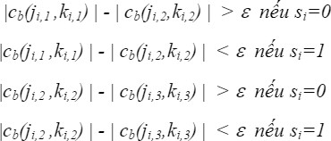
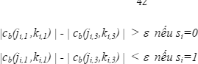

Nếu thay đổi một trong 3 hệ số là quá lớn thì đơn giản là bỏ qua khối đó và bit đó sẽ đƣợc nhúng vào khối tiếp theo. H là hệ số có giá trị cao nhất trong 3 hệ số, M là hệ số ở giữa, L là hệ số thấp nhất.
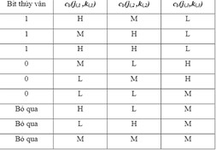

Quá trình trích để lấy lại thông tin:
Lặp lại các vị trí nhúng tƣơng ứng và các hệ số đã chọn. Lấy thủy vân theo điều kiện

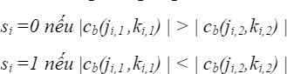

Nhận xét
Độ trung thực của ảnh thủy vân bằng thuật toán này cao do thuật toán sử dụng 3 hệ số thỏa mãn ràng buộc để nhúng 1 bit nên khó phát hiện sự thay đổi của ảnh .

Biến đổi Fourier rời rạc.
      - Phép biến đổi Fourier rời rạc

1/. Biến đổi DFT một chiều
Biến đổi Fourier 1-D cho tín hiệu thời gian rời rạc f (kT) theo công thức:
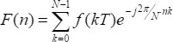
Công thức này có thể viết lại dƣới dạng
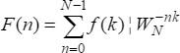
ở đây f(k) = f(kT) và W_{N} = e^{-j2/N} . W_{N} = đƣợc gọi là hạt nhân của phép biến đổi.
Tổng quát, F (n) có dạng :
F (n) = A(n) e jф(n)
Kí hiệu A (n) , ф (n) gọi là phổ khuyếch đại và phổ pha của F (n)

2/.Biến đổi ngƣợc DFT
Hàm f(k) là biến đổi ngƣời DFT của F (n) cho bởi theo biểu thức

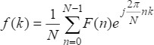

Chứng minh : Từ định nghĩa của DFT

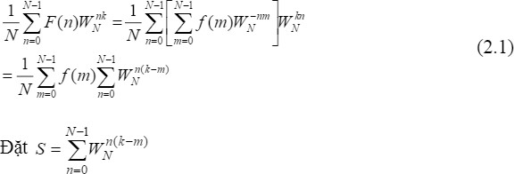

Nếu (k=m) thì S = N
Nếu (k # m) chúng ta có thể viết :

Hoặc

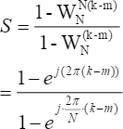

Khi e^{j2π(k-m)}₌ 1 và e^{j2πN(k-m)} # 1 với (k# m), vì vậy S = 0 với (k # m). Vì vậy, biểu thức (2.1) có thể rút gọn thành
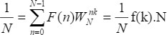

Kết quả này giống nhƣ biểu thức
Khi f(k) có thể rút ra từ F(n) và ngƣợc lại, chúng gọi là cặp biến đổi.
Cặp biến đổi có dạng :
f (k) ⬄ F(n)

Mặc dù f(k) đƣợc xác định trên miền k € [0, N] , nó vẫn tín hiệu tuần hoàn với chu kỳ NT.

3/.Biến đổi DFT hai chiều
Một DFT hai chiều của tín hiệu lấy mẫu hai chiều h (k1, k2) cho bởi

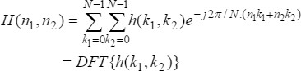

ở đây , n₁ = 0,1,2,…. N-1
n₂ = 0,1,2,…. N-1
Biểu thức e-^{j2π/N(n1k1+n2k2)} trong hai dấu tổng gọi là hạt nhân của phép biến đổi. H (n1,n2) , trong trƣờng hợp tổng quát, đầy đủ có thể biểu diễn theo
: H (n1, n2) = A (n1,n2) e^{jф} ^{(n1,n2)}
Trong không gian ba chiều A (n1, n2) và ф (n1, n2) nằm tại vị trí n1 và n2 và gọi là phổ tần và phổ pha của H (n1, n2) .
Hàm h (k1, k2) là biển đổi ngƣợc 2 – D DFT (IDFT) của hàm H (n1, n2) và đƣợc cho bởi biểu thức

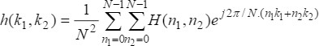
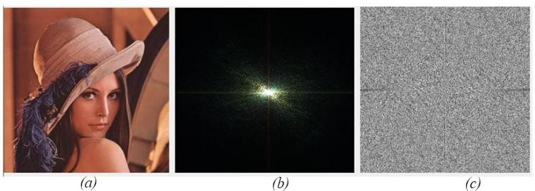

Hình 2.7: Ảnh gốc Lena.bmp b Ảnh biên độ . c. Phổ pha .

      - Lược đồ thủy vân sử dụng biến đổi DFT

1/. Kỹ thuật thủy vân sử dụng hệ số giá trị đỉnh trong DFT
Trong phƣơng pháp thủy vân đƣợc trình bày , trƣớc tiên ta dịch chuyển điểm tần số không F(0,0) tới trung tâm của miền tần số DFT và nhúng “thủy vân” vào khoảng vòng ở giữa dải thông . Kí hiệu B chỉ tần số con, trong miền DFT giữa hai vòng có bán kinh đƣợc lựa chọn trƣớc R ₁ và R ₂ trong đó R ₁
< R ₂ nhƣ hình 2.18 và hình 2.19 .
Tiếp theo, ta chia B theo n đƣờng tròn đồng tâm có khoảng cách đều nhau với bán kinh tăng dần r ₁ , r ₂ …… r _{n} và mỗi đƣờng viền vào m góc sắp thứ tự θ₁ , θ₂ , ….. θ_{m} . nhƣ hình 2.19 . Sau đó, để nhúng thủy vân ta chọn n x m vị trí P = {p₁ , p₂ ……….. p_{nx} _{m} }, gọi là vị trí có thể nhúng, trong miền tần số với tọa độ đƣợc mô tả bởi
Trong đó, 1 ≤ i ≤ n , 1 ≤ j ≤ m, và 1 ≤ k ≤ l với l = n x m
Chúng ta điều chỉnh giá trị hệ số của một số những vị trị thành đỉnh cục bộ trong miền tần số, để tạo thành thủy vân theo cách đƣợc mô tả ở bƣớc tiếp theo
Trƣớc tiên, chúng ta lựa chọn số h của đỉnh, là một trong số l vị trí có thể đƣợc sử dụng để nhúng “thủy vân” W (là chuổi số đƣợc lựa chọn trƣớc và giá trị dƣơng w). Những đỉnh có thể đƣợc xem xét để nhúng thủy vân w
Để quyết định đỉnh nào nên sử dụng, một tổ hợp các thao tác đƣợc thực hiện để lấy tất cả các mã có thể R = {r1, r 2, ….. r g}. Với mỗi mã r i chỉ định một tập hợp của h vị trí, trong đó g = C (l,h) với C (l,h) là số tổ hợp, có nghĩa là số cách lựa chọn h từ l khả năng có thể xảy ra. Trong thuật toán, chúng ta chọn h
= l/2 bởi vì C (l,h) sẽ tạo ra giá trị lớn nhất cho trƣờng hợp cụ thể l = m x n.
Ví dụ , nếu l = 4 và h = 2, chúng ta có P = {p1, p2, p3, p4} và g = C (4,2) = 6 điều đó có nghĩa rằng chúng ta có 6 mã có thể R = {r1, r 2, ….. r 6} đƣợc sử dụng cho thủy vân, trong đó r₁ = {p_{1,} p ₂} , r₂ = {p_{1,} p ₃} , r₃ = {p_{1,} p
₄}, r₄ = {p_{2,} p ₃}, r₅ = {p_{2,} p ₄} , r₆ = {p_{3,} p ₄}

Sau khi, lựa chọn một thủy vân W với giá trị nguyên w không lớn hơn g, chúng ta nhận đƣợc mã r _{w} trong R và chỉnh sữa giá trị hệ số M (u_{k,} v _{k}) của vị trí nhúng tƣơng ứng p _{k} cụ thể bởi r _{w} tạo thành đỉnh cục bộ M „ (u _{k,} v _{k}) theo công thức sau : M „ (u _{k,} v _{k}) = M (u _{k,} v _{k}) + c (2.3)
Trong đó, c là hằng số để xác định năng lƣợng của thủy vân
Chú ý rằng, khi thay đổi giá trị hệ số tạo thành đỉnh tại mỗi p _{k} = (u_{k,} v _{k} ) bởi một lƣợng c, chúng ta phải giữ thuộc tính đối xứng dƣơng của DFT, bằng việc thay đổi giá trị hệ số tƣơng ứng tại p‟ _{k} = (-u_{k,} ₋ v _{k}) cùng số lƣợng
c. Mặt khác, đỉnh tạo ra tại p _{k} sẽ đƣợc trung hòa bằng việc không thay đổi gia trị hệ số đối xứng tại p_{k} „ sau khi biến đổi nghịch đảo DFT. Đó là công việc chúng ta phải thực hiện theo công thức sau :
M‟ ((-u_{k,} ₋ v _{k}) = M (-u_{k,} ₋ v _{k)} + c
Tại mỗi thời điểm khi chúng ta thực hiện phép toán ở công thức :
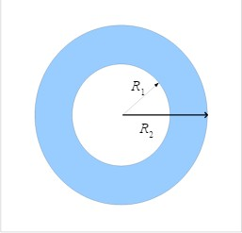
Hình 2.8: một miền vành đai giữa dải tần.
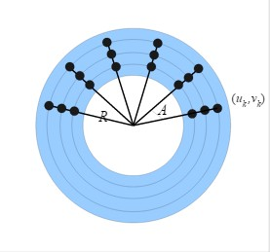
Hình 2.9: Miền vành đai chia thành những đường tròn đồng tâm và chia góc

2/. Kỹ thuật đồng bộ vị trí đỉnh để chống lại tấn công xoay và co dãn
Để chống lại dạng tấn công xoay và co dãn , một mở rộng cục bộ P _{s} đƣợc gọi là đồng bộ hóa đỉnh, đƣợc tạo ra trong miền biến đổi DFT nhƣ là một tin hiệu để đồng bộ hóa các vị trí đỉnh P = {p 1, p2.,…. P mxn} đã đƣợc đề cập trƣớc đây theo cách sau .
P _{s} đƣợc nhúng vào trong dải tần trung bình B đƣợc mô tả bởi công thức :
Trong đó r _{s} đƣợc lựa chọn lớn hơn R ₂ (bán kính ngoài của dải tần B) và θ _{s} là góc đƣợc lựa chọn trƣớc. Chúng ta điều chỉnh giá trị DCT của P_{s} và dạng đối xứng của nó thành giá trị đỉnh bởi công thức 2.3 và 2.4
Chúng ta sẽ sử dụng đỉnh đồng bộ P _{s} nhƣ thế nào trong quá trình trích xuất thủy vân để tính toán góc xoay của một bức ảnh phủ (stego - image) đã bị tấn công bằng phƣơng pháp xoay . Nhƣ đã đề cập về thuộc tính DFT trƣớc đây nếu ảnh phủ bị xoay thì vị trí của P _{s} sẽ bị thay đổi theo với cùng một góc xoay.
Chúng ta sẽ phải tính toán đầu tiên là góc mới θ „ _{s} của P _{s} và sự khác nhau giữa θ „ _{s} và θ _{s} để xác định xem ảnh phủ có bị xoay hay không :
Nếu ∆θ # 0 thì ảnh đã bị xoay, ngƣợc lại thì không. Nếu bị xoay thì chúng ta sẽ phải đi tìm góc θ_{k}‟ của những đỉnh cục bộ khác và tính toán góc nguyên mẫu của chúng bở công thức
θ_{k}‟‟ = θ_{k}‟ - ∆θ
Mặt khác, nhƣ đã đề cập trƣớc đây, nếu một ảnh phủ đƣợc cấu trúc lại, giá trị hệ số DFT hầu nhƣ không bị ảnh hƣởng. Điều đó có nghĩa rằng bán kính của đỉnh cục bộ sẽ không thay đổi.

3/.Quá trình nhúng thủy vân
Trong quá trình nhúng thủy vân, đầu tiên chúng ta chia hình ảnh đầu vao thành các khối vuông M x M đƣợc chọn trƣớc, trong đó M là lũy thừa cơ số 2 . Tiếp theo, chúng ta sử dụng phép biến đổi Fourier nhanh trong hệ cơ số

2 để biến đổi hình ảnh đầu vào trong miền DFT nhanh hơn. Sau đó, chúng ta sử dụng miền DFT của các kênh màu đỏ và màu xanh của hình ảnh đầu vào để nhúng một chuỗi số thủy vân. Thủy vân đƣợc chuyển đổi thành một dòng bit và sau đó đƣợc chia thành hai nửa. Mỗi nửa đƣợc chuyển trở lại đƣợc một số nguyên nhƣ là một phần của thủy vân để đƣợc nhúng vào một trong các kênh màu đỏ và màu xanh theo ý tƣởng mô tả trong phần trƣớc. Thuật toán chi tiết của quá trình này đƣợc mô tả nhƣ sau :

* Đầu vào :
Một ảnh mầu C và một thủy vân W

* Đầu ra :
Một ảnh mang tin S.

* Qui trình nhúng thủy vân
+ Bƣớc 1: Thay đổi tỷ lệ C để nhận đƣợc một ảnh C „ kích thƣớc M x M . Trong đó M là lũy thừa cơ số 2.
+ Bƣớc 2 : Biến đổi kênh màu đỏ và xanh da trời của C „ trong miền tần số bởi biến đổi DFT để nhận đƣợc C_{r}‟ và C _{b} „
+ Bƣớc 3 : Biến đổi W thành dãy nhị phân, chia kết quả nhận đƣợc thành hai con, và biến đổi chúng thành hai số nguyên W_{r} và W _{b}
+ Bƣớc 4: Nhúng W_{r} và W _{b} nhƣ một thủy vân W‟ vào C_{r}‟ và C _{b} „ , tƣơng ứng bằng cách thực hiện thao tác sau :
  - Chia tập hợp bán kính R = {r1,r2,…..rn}cho n đƣờng tròn đồng tâm cách đều nhau có viên trong dải thông trung bình B của miền tần số giữa giữa hai đƣờng tròn đƣợc lựa chọn trƣớc có bán kính R ₁ và R ₂ với R ₁ < R ₂ .
  - Chia m góc O = {θ_{1,} θ_{2,} … θ_{m} } thành các khoảng đều nhau từ 0 đến 180 º . Ngoài ra, lấy l = m x n .
  - Thu đƣợc l vị trí nhúng P = {p₁ , p₂ , …. p _{l}} với p _{k} (k = 1,2,3…. l) tại (r_{i}cosθ_{j,} r_{i}sinθ_{j}) trong I và j thõa mãn k = (i-1)x m + j và

những vị trí đối xứng của chúng Q = {q_{1,} q_{2,} ….. q_{l}} với mỗi q_{k} đối xứng với p _{k} .
  - Áp dụng tổ hợp các phép toán đƣợc đề cập trƣớc đây để nhận đƣợc g mã R = {r_{1,} r_{2,….} r_{g}} với mỗi r _{k} (k = 1,2,…. .g) chỉ rõ một tập hợp vị trí đỉnh, trong đó g = C (l, h) với h = l/2 .
  - Theo giá trị w của W‟ , lấy r _{w} ở ngoài R và điều chỉnh giá trị hệ số vị trị bên trong r _{w} và vị trí đối xứng của nó đƣợc tính bởi công thức (2.3) và 2.4
  - Thêm đỉnh đồng bộ hóa P _{s} theo lƣợc đồ mô tả trong phần trên.
+ Bƣớc 5 : Biến đổi C‟_{r} và C‟_{r} trở lại vào miền tần số bằng phép biến đổi ngƣợc DFT
+ Bƣớc 6: Thay đổi tỷ lệ C‟ với kích thƣớc nguyên mẫu của C.
+ Bƣớc 7 : Kết quả thu đƣợc ảnh có chứa thủy vân S

4/.Quá trình trích xuất thủy vân
Trong quá trình trích xuất, ảnh chứa tin đƣợc thay đổi tỷ lệ thành một ảnh các khối vuông kích thƣớc Mx M đƣợc chọn trƣớc, trong đó M là một số trong hệ cơ số 2 số nhƣ đã đề cập trƣớc đó. Các kênh màu đỏ và màu xanh da trời đƣợc biển đổi trong miền DFT đƣợc sử dụng bằng cách FFT . Do thuộc tính đối xƣng của giá trị hệ số của DFT, chúng ta chỉ cần tìm kiếm đỉnh cục bộ trong vùng trên của nữa ảnh phổ Fourier . Sauk hi thu thập tất cả các đỉnh, việc tìm kiếm đỉnh có bán kính dài nhất đƣợc thực hiện để có sự đồng bộ đỉnh P _{s}, đỉnh mà sau đó đƣợc sử dụng để đồng bộ hóa vị trí các đỉnh. Sau đó, các góc của các đỉnh h còn lại trong P = {p_{1,} p_{2,….} p_{n}} đƣợc tạo bởi biểu thức để nhận đƣợc vị trí mới của chúng p „ = { p_{1‟,} p_{2‟,….} p_{n‟} }.
Ngoài ra , chúng ta tách riêng khu vực dải tần số trung bình B bởi hai vòng tròn với bán kinh lần lƣợt là R₁ và R ₂ vào n đƣờng tròn đồng tâm cách đều và vào m khoảng gốc để làm cho B trở thành một tập hợp của l cung D =

{d_{1,} d₂ ,…….d_{l}} trong đó l = m x n . Sau đó P‟ và D đƣợc so sánh để rút ra h cung tạo thành một tập hợp A theo cách sau :
k= 1,2,3,….. l và i= 1,2,….. h
Nếu p_{i‟} rơi vào cung d _{k} , đƣa d _{k} vào trong A.
Điều này, có nghĩa rằng nếu có một đỉnh trong một vùng d_{k,} d_{k} đƣợc đua vào A. Cuối cùng, chúng ta sử dụng tính toán tổ hợp với D và h nhƣ là đầu vào để nhận đƣợc g mã phù hợp R = {r_{1,} ,…… r_{g}} , trong đó g = C (l, h) với h = l/2 . Sau đó, chúng ta kiểm tra nếu có bất kỳ r‟_{j} mà là bằng A với 1 ≤ j
≤ g , thì số nguyên j là sau đó lấy nhƣ là giá trị trích xuất thủy vân và hoàn tất quá trình trích xuất.
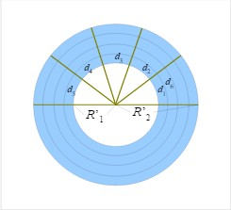
Hình 2.10 : Dải tần số trung bình đượcchia thành các cung đồng tâm.

Đầu vào :
Một ảnh chứa thủy vân S

Đầu ra :
Một thủy vân W

Quy trình tách thủy vân :
+ Bƣớc 1: Thay đổi tỷ lệ S để nhận đƣợc ảnh khối vuông S‟ kích thƣớc M x M , trong đó M là một số trong hệ cơ số 2 .
+ Bƣớc 2: Biến đổi kênh màu đỏ, màu xanh da trời của S‟ trong miền tần số để nhận đƣợc phổ Fourier của S‟ _{red} và S‟ _{blue}

+ Bƣớc 3: Tìm kiếm đỉnh trong phần nửa trên của S‟ _{red} và S‟ _{blue} tƣơng ứng bởi các thao tác sau
  - Sử dụng một giá trị ngƣỡng điều chỉnh T để tìm kiếm đỉnh trong miền tần số trung bình theo phƣơng pháp đƣợc mô tả.
  - Lựa chọn đỉnh có bán kính dài nhất làm đỉnh đồng bộ hóa, và tính toán góc thay đổi ∆θ của nó với góc nguyên gốc của đỉnh đồng bộ hóa.
3.3. Xây dựng lại các góc của h đỉnh còn lại bằng công thức 2.6 để nhận đƣợc vị trí mới của chúng P‟ = {p₁‟,… p_{h}‟} .
  - . Chia dải tần số trung bình giữa R ₁ và R ₂ thành n đƣờng tròn đồng tâm khoảng cách đều nhau và m góc làm cho dải tần trung bình trở thành l cung D = {d₁ ,…… d_{l}} , trong đó l = m x n
  - So sánh P „ và D để lựa chọn h vùng cho tập hợp A theo cách chỉ ra bởi công thức 2.7
  - Áp dụng một tổ hợp tính toán để nhận đƣợc g mã R‟ = {r‟_{1,} r‟_{n}}
, với mỗi mã r‟_{j} (j = 1,2,…., g) chỉ rõ một tập h vùng của D, trong đó g
= C (l,h). Sau đó, kiểm tra nếu bất kì r‟_{j} bằng với A với 1 ≤ j ≤ g . Thì j là chuỗi số cần tìm.
+ Bƣớc 4 : Liên kết hai chuỗi số nhị phân tạo ra từ S‟ _{red} và S‟ _{blue}
+ Bƣớc 5: Biến đổi dãy bit đã liên kết thành chuỗi số.
+ Bƣớc 6: Kết quả thu đƣợc là thủy vân W. 2.2.3.Thuật toán thủy vân dựa trên miền DWT. 2.2.3.1.Phép biến đổi sóng rời rạc.
Trong phép biến đổi này, Wavelets là các hàm đƣợc định nghĩa trong khoảng hữu hạn và có giá trị trung bình bằng 0. Ý tƣởng cơ bản của phép biến đổi con sóng con là khai triển hàm f(t) bất kỳ nhƣ một xếp chồng của các con sóng con hay các hàm cơ sở. Các hàm cơ sở này có đƣợc từ một con sóng con nguyên mẫu đƣợc gọi là con sóng mẹ bằng cách lấy tỷ lệ và dịch.

Trong thực tế tính toán, biến đổi con sóng con rời rạc thuận và nghịch (DWT và IDWT) thƣờng đƣợc thực hiện bởi phƣơng trình sau :
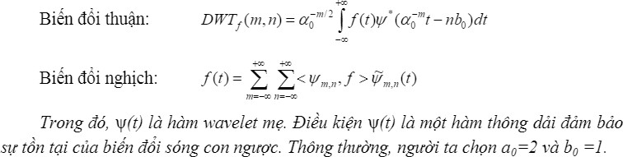

Trong các thuật toán nghiên cứu có các thông số đáng chú ý sau đây: Tại một miền phân giải cấp 1 thì các hệ số của băng tần xấp xỉ (LL1 đƣợc mô tả tại hình 2.13) sẽ đƣợc gọi là v1 (x,y) . Các hệ số của băng tần HH1 sẽ đƣợc gọi là f 1,1 (x,y)của LH1 sẽ là f 2,1 (x,y ) và của HL1 là f 3,1 (x,y)
Với vài thuật toán các hệ số này sẽ đƣợc thăm theo đƣờng zig zag. Khi đó, ta sẽ gọi các hệ số này lần lƣợt theo thứ tự nhƣ sau : v1 (i), f 1,1, (i) , f 2,1 (i) , f 3,1 (i)
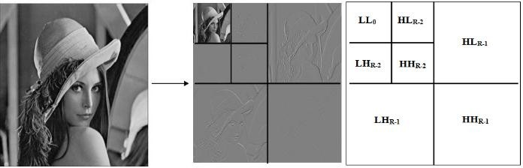
Hình 2.11: Biến đổi Wavelet và cấu trúc dải thông.
Trong một số trƣờng hợp, sơ đồ dùng biến đổi sóng con đã tỏ ra ƣu thế so với biến đổi Fourier rời rạc DFT hay biến đổi cosin rời rạc DCT. Do đặc tính đa phân giải, sơ đồ mã hóa Wavelets đặc biệt thích hợp cho các ứng dụng mà tính vô hƣớng và suy biến đóng vai trò quan trọng. Minh chứng cho điều này là biến đổi sóng con đã đƣợc dùng nhƣ một tiêu chuẩn trong nén

JPEG2000. Ngoài ra, tính đa phân giải của Wavelets còn hữu ích trong việc phân phối thông điệp vào đối tƣợng bao phủ trong khi vẫn đảm bảo tính bền vững và chất lƣợng hiện thị. Do đó, lƣợc đồ thủy vân sử dụng DWT vẫn đảm bảo đƣợc tính bền vững của thủy vân sau khi nén có mất mát thông tin theo chuẩn nén JPEG2000.
Tổng quát, biến đổi sóng con thực hiện triển khai tần số không gian đa tỷ lệ của một ảnh. Khai triển này tạo ra các hệ số xấp xỉ và các hệ số chi tiết ngang, dọc và chéo. Quá trình khai triển lại tiếp tục với các hệ số xấp xỉ ở mức phân tích cao hơn. Các hệ số xấp xỉ sau cùng chứa thông tin về băng tần thấp nhất trong khi các hệ số chi tiết chứa thông tin về băng tần cao hơn.
      - Lược đồ thủy vân sử dụng biến đổi DWT
Ngày nay, có nhiều thuật toán thủy vân sử dụng biến đổi sóng con và các kỹ thuật lƣợng tử hóa, thủy vân sử dụng miền biến đổi wavelet có lợi thế làm cho các thủy vân mạnh mẽ hơn chống lại đƣợc nhiều dạng tấn công nhƣ thay đổi thành phần tần số cao của hình ảnh, nén , lọc thông thấp qua, tuy nhiên nó không thể chống lại cuộc tấn công nhƣ cắt ảnh hay phá hủy một thành phần hình ảnh chứa thủy vân.
Hầu hết các phƣơng pháp thủy vân dựa trên biến đổi wavelet chia dải thông con thành các khối nhỏ và sau đó nhúng từng bit logo thủy vân nên chúng hoàn toàn trong mỗi khối con, tức là mỗi bit của thủy vân đƣợc lƣu trữ trong một hệ số của một khối con và kích thƣớc của khối con phải lớn hơn kích thƣớc của hình ảnh thủy vân. Khi một vùng của hình ảnh phủ bị phá hủy. Thủy vân nguyên vẹn có thể đƣợc trích xuất thủy vân hoàn chỉnh. Ví dụ nhƣ hình 2.14 cho thấy kết quả của thủy vân kết quả đƣợc trích xuất từ một ảnh đã bị nén (với thuật toán JPEG2000) và bị cắt đi một phần

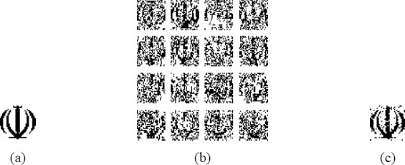

Hình 2.12: a Thủy vân gốc, b thủy vân tách được từ các khối, c Thủy vân kết hợp

Thuật toán nhúng
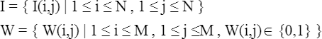
Đầu vào là ảnh mang I có kích thƣớc Nx N, ảnh nhị phân logo thủy vân W kích thƣớc Mx M
- Quy trình nhúng thủy vân :
+ Bƣớc 1: Hình ảnh mang đƣợc phân ra thành n mức sử dụng biến đổi wavelet rời rạc. Sau đó, chúng ta chọn dải thông con LL_{n} để nhúng thủy vân.
+ Bƣớc 2: Chia dải thông con đƣợc lựa chọn thành các khối nhỏ hơn B_{k}
với kích thƣớc M x M . Nhƣ hình dƣới đây :
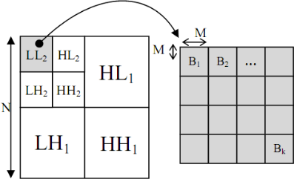

Hình 2.13: Dải thông LL₂ được chia thành các khối nhỏ hơn

+ Bƣớc 3: Logo thủy vân đƣợc chèn vào tất cả các khối con bằng cách lƣợng tử hóa các hệ số của khối theo công thức sau
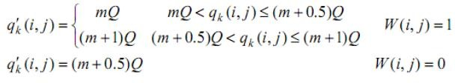
Trong đó q_{k} (i,j) đƣợc sử dụng để biểu diễn các hệ số wavelet của khối con B_{k} và q‟_{k} (i,j) đƣợc sử dụng để biểu diễn các hệ số sau khi đƣợc lƣợng tử hóa. W (i,j) là logo thủy vân, m là một số nguyên và Q là kích thƣớc bƣớc lƣợng tử hóa.
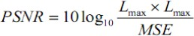
Lựa chọn một giá trị Q tốt cho lƣợc đồ thủy vân là rất quan trọng bởi việc tăng Q có thể làm tăng tính bền vững của thủy vân trƣớc các cuộc tấn công nhƣng lại suy giảm chất lƣợng ảnh mang hay nói cách khác ảnh hƣởng đến tính vô hình của thủy vân. Vì vậy Q và PSNR có mối quan hệ với nhau và Q tỉ lệ nghịch với PSNR. Trong đó PSNR đƣợc tính theo công thức
Với L _{max} là giá trị cực đại của các điểm ảnh và MSE là tỷ lệ lỗi trung bình đƣợc định nghĩa :
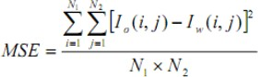

Trong đó I _{o} và I_{w} biểu diễn giá trị điểm ảnh tƣơng ứng trên ảnh gốc và ảnh chứa thủy vân và N₁ , N ₂ là kích thƣớc của ảnh.
Ngoài ra ngƣỡng giá trị Q còn khác nhau phụ thuộc vào ảnh mang và miền tần số. Ví dụ nhƣ trong hình dƣới

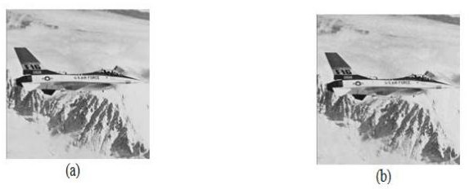

Hình 2.14: a Ảnh gốc b ảnh đã thủy vân với Q= 35.
+ Bƣớc 4: Cuối cùng với những hệ số giá trị mới, sử dụng biến đổi sóng con ngƣợc để thu đƣợc hình ảnh chứa thủy vân.
Việc lựa chon n mức phân giải sóng con, phải đảm bảo cân bằng giữa tính bền vững và tính vô hình. Với một lựa chọn tốt, thủy vân có thể có đƣợc tính bền vững cao hơn chống lại đƣợc sự suy giảm chất lƣợng hình ảnh.
Chọn giá trị n nhỏ có thể làm tăng tốc độ thực hiện của thuật toán nhƣng lại làm giảm tính bền vững và làm suy giảm chất lƣợng hình ảnh. Ngƣợc lại nếu lựa chọn giá trị n lớn có thể tăng tính bền vững nhƣng sẽ làm giảm kích thƣớc của miền LL _{n} do đó có thể gây ra giảm số lƣợng các khối con K. Nhƣ vậy rõ ràng có một mối quan hệ giữa N, M, n, K. Theo kết quả thực nghiệm tác giả chỉ ra rằng trƣờng hợp tối ƣu khi N = M x K x 2n

Thuật toán trích xuất
Trong khi hầu hết các phƣơng pháp trích xuất thủy vân đều đòi hỏi hình ảnh gốc, thuật toán đƣợc trình bày là một trong những thuật toán trích xuất mù không yêu cầu ảnh gốc trong quá trình trích xuất thủy vân. Trong thuật toán, để trích xuất thủy vân cần khóa bí mật chính là kích thƣớc bƣớc lƣợng tử Q, mức phân giải n số lƣợng các khối con K .

c. Quy trình trích xuất thủy vân
+ Bƣớc 1: Những hình ảnh mang đƣợc phân giải theo n mức sử dụng biến đổi wavelet n rời rạc. Dải thông con LL_{n} của hình ảnh phân giải đƣợc chia thành các khối con B _{k} với kích thƣớc M x M.

+ Bƣớc 2: Những điểm ảnh của logo thủy vân tƣơng ứng với mỗi khối con B _{k} đƣợc trích xuất theo công thức sau
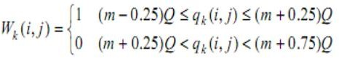
Trong đó, q _{k} (i,j) đƣợc sử dụng biểu diễn các hệ số con sóng con của khối con B_{k,} m là một số nguyên và Q là kích thƣớc bƣớc lƣợng tử.
+ Bƣớc 3: Nếu không xảy ra các biến đổi với hình ảnh chứa thủy vân, thì tất cả các logo thủy vân đƣợc trích xuất giống nhƣ logo đƣợc nhúng ban đầu. Nhƣng nếu đã xảy ra bất kỳ biến đổi nào hình ảnh mang, thủy vân đƣợc trích xuất nên đƣợc kết hợp lại một cách phù hợp để có kết quả cuối cùng. Kết hợp thủy vân đƣợc thực hiện theo công thức sau đây :
Trong đó W_{k} _{(i,j)} đƣợc sử dụng để biểu diễn thủy vân đƣợc trích xuất từ khối con B _{k} và W (i,j) đƣợc sử dụng để biểu diễn thủy vân đƣợc kết hợp. K là số khối con.

Chƣơng 3.
CHƢƠNG TRÌNH THỬ NGHIỆM

PHÁT BIỂU BÀI TOÁN
Chƣơng trình thủy vân với ba phƣơng pháp: nhúng thủy vân vào bit có trọng số thấp (LSB), phƣơng pháp biến đổi sóng con (DWT) và phƣơng pháp biến đổi cosin rời rạc DCT. Chƣơng trình bao gồm module nhúng và trích xuất thủy vân, ngoài ra có thêm sự so sánh tính bền vững của dấu thủy vân giữa ba phƣơng pháp bằng việc thêm tấn công nhiễu gauss với ảnh đã đƣợc nhúng thủy vân.

PHÂN TÍCH VÀ THIẾT KẾ HỆ THỐNG

Mô tả chức năng hệ thống
      - Chức năng nhận ảnh gốc
      - Chức năng nhận ảnh cần thủy vân
      - Chức năng nhúng thủy vân
      - Chức năng trích xuất thủy vân
      - Chức năng tấn công nhiễu
      - Chức năng thủy vân bằng phƣơng pháp LSB
      - Chứng năng thủy vân bằng phƣơng pháp biến đổi DWT.
      - Chức năng thủy vân bằng phƣơng pháp DCT

Ứng dụng chương trình
Chƣơng trình đƣợc dùng để nhúng ảnh vào một ảnh gốc nhằm bảo vệ bản quyền ảnh số của tác giả.
So sánh tính bền vững của dấu thủy vân giữa ba phƣơng pháp LSB, DCT, DWT bằng việc thêm tấn công nhiễu gauss với ảnh đã đƣợc nhúng thủy vân.

Hướng dẫn sử dụng
- Môi trƣờng chạy

      - Chƣơng trình đƣợc cài đặt trên công cụ và ngôn ngữ MATLAB.
      - Có thể download Matlab tại địa chỉ: http://www.mathworks.com/downloads/
- Chạy chƣơng trình
      - Mở matlab, trỏ thƣ mục hiện tại đến thƣ mục chứa source code
      - Mở file giaodien.m, bấm nút Run trên thanh công cụ để chạy chƣơng trình. Giao diện chƣơng trình nhƣ hình bên dƣới:
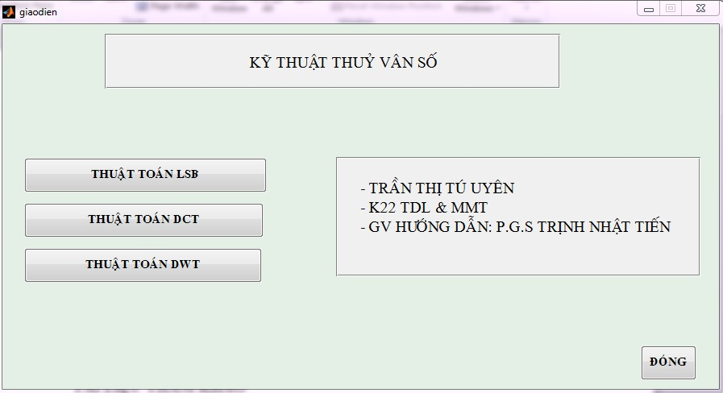
Hình 3.1: Giao diện phần mềm thử nghiệm.

Thủy vân bằng phƣơng pháp LSB
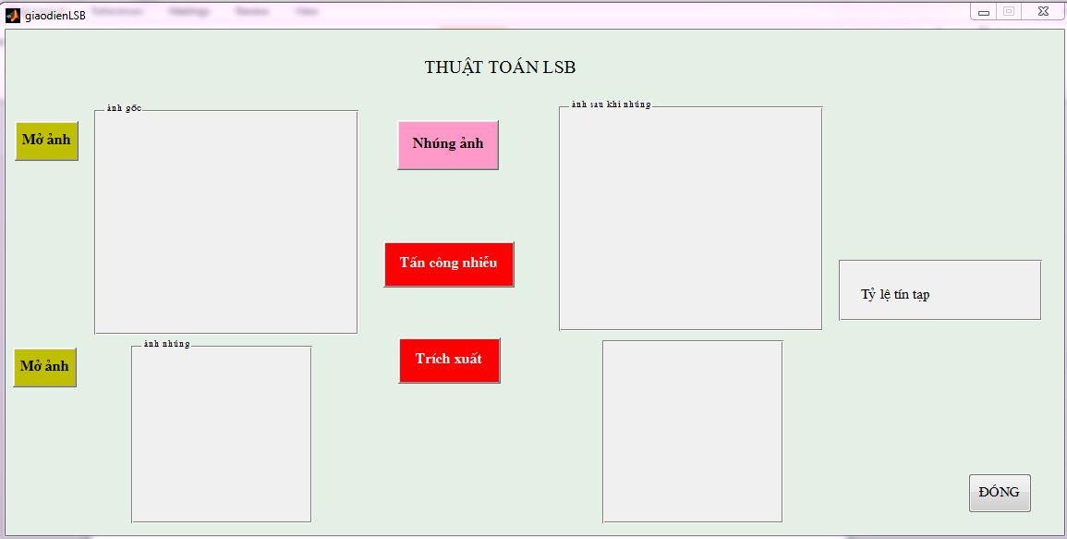
Hình 3.2: Giao diện thủy vân bằng phương pháp LSB.

      - Bấm nút Mở ảnh để chọn ảnh mang
      - Bấm nút Mở ảnh để chọn dấu thủy vân
      - Sau đó nhấn nút Nhúng ảnh để thủy vân ảnh. Ta đƣợc hình ảnh hiện thị sau khi nhúng trên màn hình.
      - Bấm nút Trích xuất để tách thủy vân. Ta đƣợc hình ảnh hiện thị dấu thủy vân
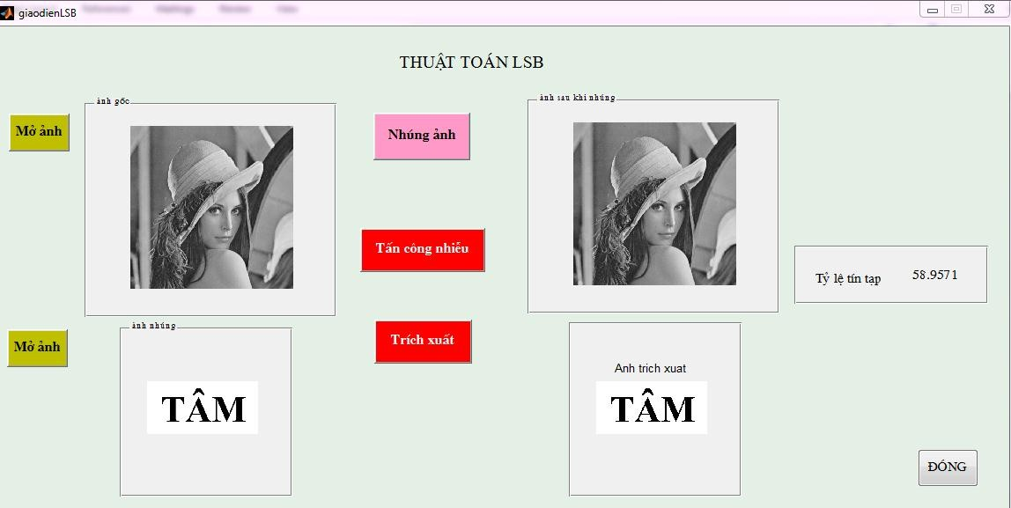
Hình 3.3: Kết quả trích xuất khi chưa sử dụng tấn công nhiễu
      - Bấm nút Tấn công nhiễu để làm nhiễu ảnh đã thủy vân
      - Bấm nút Trích xuất để kiểm tra thủy vân tách đƣợc. Ấn nút Đóng để thoát giao diện LSB.
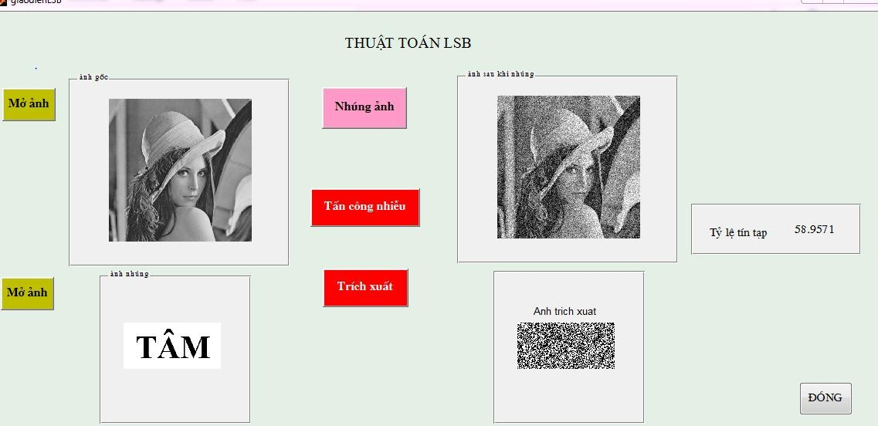
Hình 3.4: Kết quả trích xuất khi sử dụng tấn công nhiễu

Thủy vân bằng phƣơng pháp biến đổi DCT
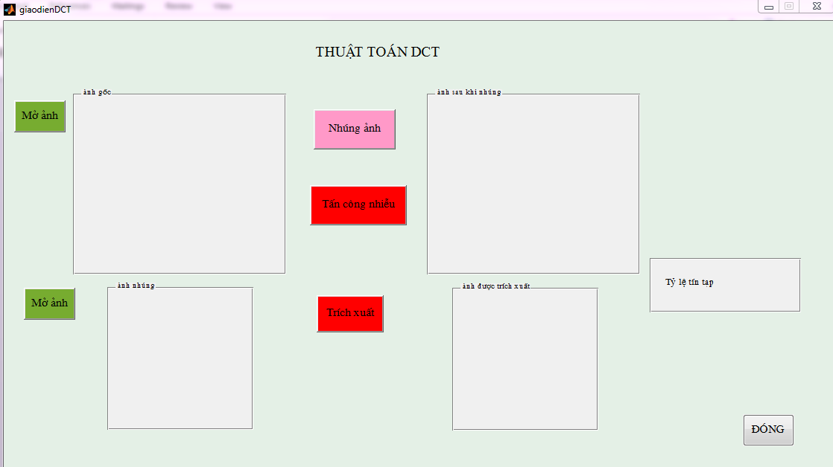
Hình 3.5: Giao diện thủy vân bằng phương pháp DCT.
      - Bấm nút Mở ảnh để chọn ảnh mang
      - Bấm nút Mở ảnh để chọn dấu thủy vân
      - Sau đó nhấn nút Nhúng ảnh để thủy vân ảnh. Ta đƣợc hình ảnh hiện thị sau khi nhúng trên màn hình.
      - Bấm nút Trích xuất để tách thủy vân. Ta đƣợc hình ảnh hiện thị dấu thủy vân
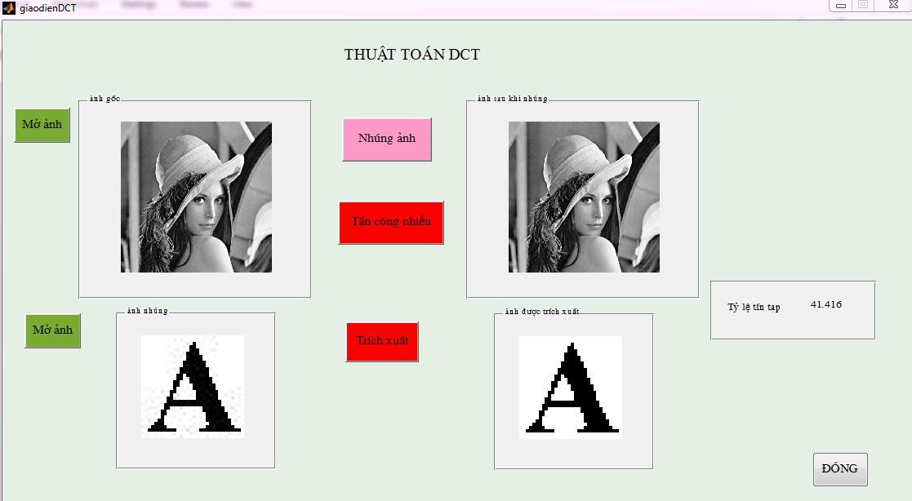
Hình 3.6: Kết quả trích xuất khi chưa sử dụng tấn công nhiễu

      - Bấm nút Tấn công nhiễu để làm nhiễu ảnh đã thủy vân
      - Bấm nút Trích xuất để kiểm tra thủy vân tách đƣợc. Ấn nút Đóng để thoát giao diện DCT.
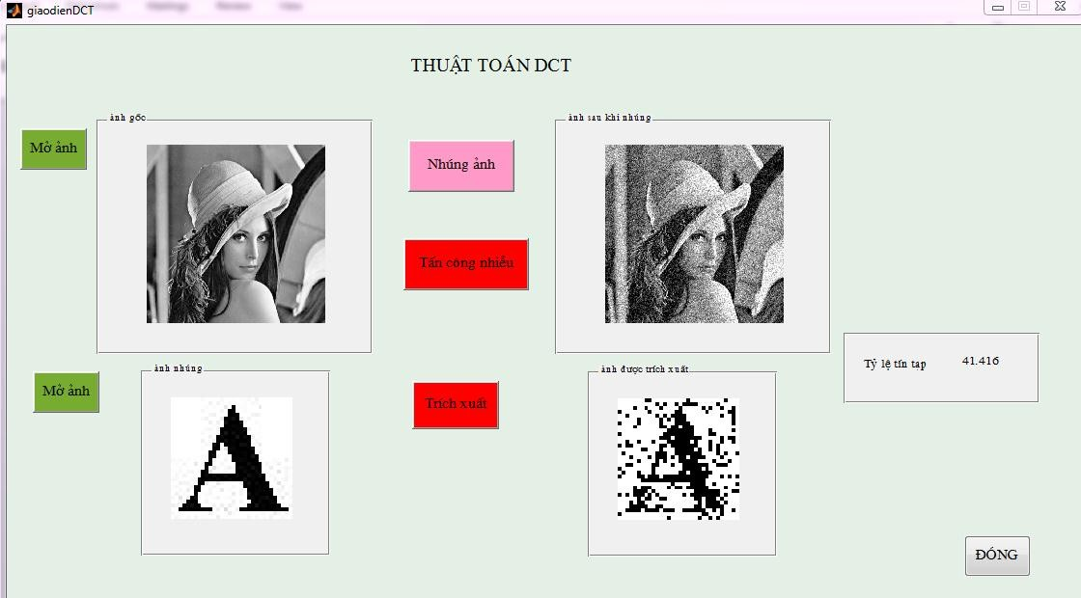
Hình 3.7: Kết quả trích xuất khi sử dụng tấn công nhiễu

Thủy vân bằng phƣơng pháp biến đổi DWT
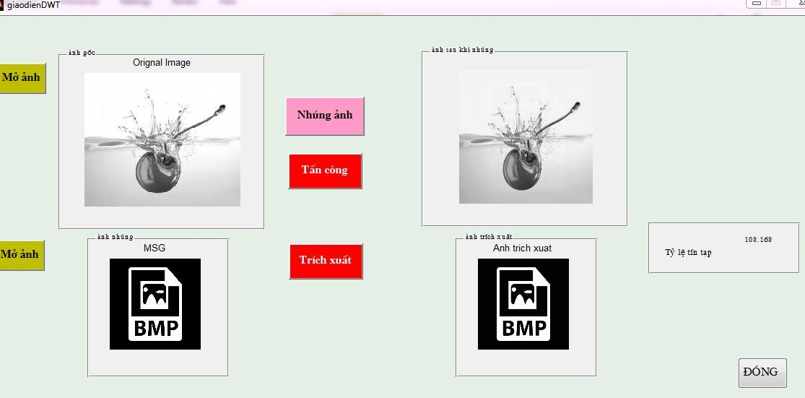
Hình 3.8: Kết quả trích xuất khi chưa sử dụng tấn công nhiễu

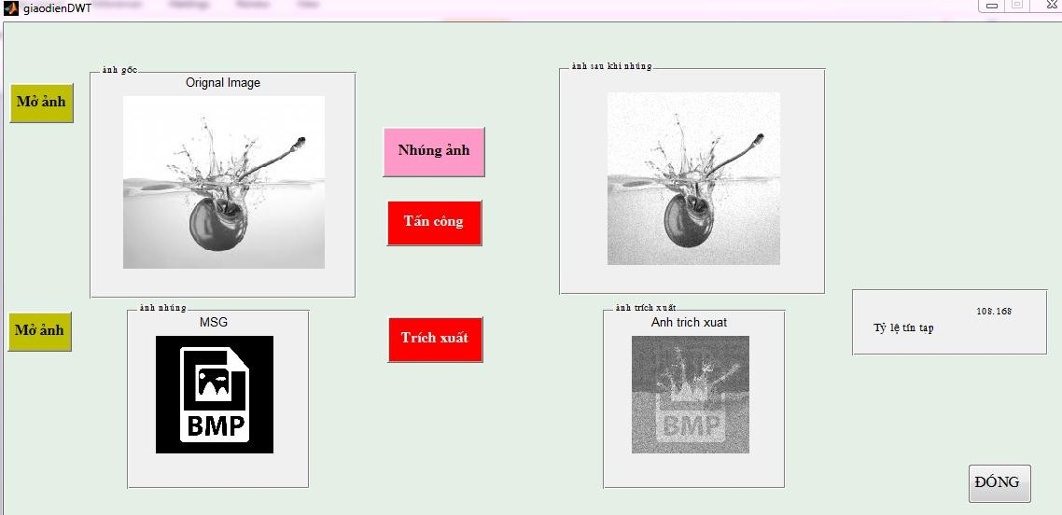
Hình 3.9: Kết quả trích xuất khi sử dụng tấn công nhiễu

KẾT LUẬN

Sau một thời gian nghiên cứu và tìm hiểu cùng với sự nỗ lực của bản than và sự hƣớng dẫn tận tình của thầy giáo hƣớng dẫn, tôi đã hoàn thành luận văn của mình. Nội dung chủ yếu của luận văn là nghiên cứu về hệ thủy vân số, các hƣớng ứng dụng của thủy vân số chủ yếu là ứng dụng trong bảo vệ bản quyền ảnh số. Từ đó, xây dựng chƣơng trình thử nghiệm cài đặt một số thuật toán thủy vân nhằm ứng dụng xác thực thông tin và bảo vệ bản quyền cho dữ liệu ảnh số.
Qua quá trình tìm hiểu nghiên cứu luận văn đã đạt đƣợc một số kết quả nhƣ sau:

Những kết quả chính có Luận văn:
Tổng hợp nghiên cứu về hệ thống thủy vân khái niệm, phân loại, ứng dụng, mô hình, các khả năng tấn công, yêu cầu đối với phƣơng pháp thủy vân.
Nghiên cứu các thuật toán thủy vân số đang đƣợc ứng dụng phổ biến trong ảnh số. Tiến hành viết phần mềm trên MATLAB sử dung 3 kỹ thuật LSB,
DCT, DWT với đầu vào là một ảnh đen trắng và ảnh nhúng là một ảnh. Kết hợp phƣơng pháp tấn công gây nhiễu nhằm so sánh tính bền vững của ảnh thủy vân trích xuất đối với các thuật toán.
Đánh giá kết quả đạt đƣợc thông qua phần mềm thực nghiệm

Những đóng góp cho khoa học và thực tiễn của Luận văn:
Các kết quả nhận đƣợc cho thấy đƣợc mô hình thủy vân xây dựng đã thành công khi nhúng một ảnh mang vào một ảnh đầu vào mà không làm thay đổi chất lƣợng hình ảnh. Việc cài đặt 3 kỹ thuật thủy vân trên phần mềm đã so sánh đƣợc các thuật toán trên miền không gian và miền tần số. Khẳng định đƣợc các thuật toán trên miền tần số có tính bền vững hơn thuật toán trên miền không gian.

Do vậy, Luận văn hoàn toàn có tính khả thi, có ý nghĩa quan trọng trong việc bảo vệ bản quyền, sở hữu trí tuệ , không những áp dụng đƣợc trong thƣơng mại mà còn mở ra một tiếp cận mới cho vấn đề bảo vệ bản quyền ảnh số.

TÀI LIỆU THAM KHẢO

TIẾNG VIỆT
- Trịnh Nhật Tiến, Bài giảng An toàn dữ liệu, 2008
- Nguyễn Xuân Huy, Trần Quốc Dũng , Một thuật toán thủy vân ảnh trên miền DCT, Hội thảo quốc gia Các vấn đề chọn lọc Công nghệ thông tin và Truyền thông, 2002.
- Nguyễn Quang Hoan, Giáo trình xử lý ảnh, Học viện bƣu chính viễn thông 2006
- Luận văn Kỹ thuật thủy vân số, Nguyễn Minh Nhật, Đại học Duy Tân
– Đà Nẵng.
- Luận án tiến sĩ, Nghiên cứu giải pháp nâng cao chất lƣợng thủy vân sử dụng biến đổi cosine rời rạc, Nguyễn Lê Cƣờng, Học viện Công nghệ Bƣu Chính Viễn Thông, 2012.
- Luận án tiến sĩ, Nghiên cứu và phát triển kỹ thuật thủy vân cơ sở dữ liệu quan hệ, Lƣu Thị Bích Hƣơng, Viện Công nghệ thông tin, 2014.

TIẾNG ANH
- Shen Tao, Xu Dêh, Li Chengming, Sun Jianguo , Watermarking Gis Data for Digital Map CopyRight Protection, 2009
- Yasser Dakoury, Ismail Abd El- Ghafar and Ashraf Tammam, Protecting GIS Data Using Cryptography and Digital Watermarking, No.1, 2010.
- Sonnleitner E., and Kung J. (2013), “Watermarking Generative Information Systems for Duplicate Traceability”. International Journal Applied Mathematics & Information Sciences, Vol 7, No. 5, 1789- 1801.

